**Муниципальное бюджетное общеобразовательное учреждение**

**«Сангарская средняя общеобразовательная школа №1»**

**Доклад на тему**

**Андрей Борисов – наш выдающийся**

**современник с мировым именем**

**Выполнила:**

**Иванова Нарыйаана**

**ученица 9 класса**

**МБОУ «Сангарская СОШ №1»**

**Проверил:**

**Захаров Степан Степанович**

**учитель начальных классов**

**пгт.Сангар, 2021**

**Тема моего доклада: Андрей Борисов – наш выдающийся**

**современник с мировым именем**

**Введение.**

Мы живем в Кобяйском районе, там, где родился Андрей Саввич Борисов, в том краю, который он считает Родиной. Мы гордимся тем, что именно у нас родился **известный режиссер, народный артист Российской Федерации, лауреат Государственной премии имени Алексея Елисеевича Кулаковского, государственный советник Республики Саха (Якутия). Андрей Борисов—тот редкий профессионал не только в своей сфере, но и одновременно в разных направлениях. Всегда нестандартно думающий, мыслящий. Он патриот  своего народа.**

**Актуальность**

Духовно богатым можно считать только такого человека, который с уважением относится к своей национальной культуре, к своему языку, к истории, к литературе. В Кобяйском районе родился Андрей Борисов – артист, режиссер, кинорежиссер, художественный руководитель Саха академического театра имени Платона Алексеевича Ойунского. 24 года работал министром культуры и духовного развития Республики Саха (Якутия). Основатель, педагог, руководитель курса режиссуры Арктического государственного института искусств и культуры. Мы должны знать его жизненный путь, его творчество.

28 ноября Андрею Саввичу Борисову исполняется 70 лет.

**Цель работы:**

Проследить творчество Андрея Борисова как режиссера, общественного деятеля, руководителя. Познакомить учащихся школы с творчеством Борисова.

**Задачи:**

1. Познакомиться с творчеством Андрея Саввича Борисова

2. Выяснить, за что был награжден А. С. Борисов.

3. Провести опрос среди детей об узнаваемости Андрея Борисова

**Объект исследования:**

Творческая деятельность Андрея Борисова.

**Предмет исследования:**

Личность и творчество Андрея Борисова

Андрей Саввич родился 28 ноября 1951 году в селе Ниджили Кобяйского района, в семье сельского фельдшера Зинаиды Пантелеймоновны и директора школы Саввы Егоровича Борисовых.

В 1953 году молодая семья переехала в Орджоникидзевский район.

В 1969 году окончил Покровскую среднюю школу и поступил в Высшее Московское театральное училище имени Щепкина при Государственном академическом Малом театре СССР.

В 1974 году окончил Высшее Московское театральное училище имени Щепкина по специальности артист театра и кино.

С 1974 года – артист Якутского государственного драматического театра им. Платона Алексеевича Ойунского. Первая роль – исправник в драме Суоруна Омоллоона «Сайсары».

В 1976 году на общественных началах организовал театральную студию при Якутском государственном университете.

В 1982 году окончил режиссерский факультет ГИТИС имени Луначарского, курс профессора Алексея Гончарова. В том же году был принят режиссером, а в 1983 году выдвинут главным режиссером Якутского Государственного драматического театра имени. Платона Ойунского.

Организатор международных гастролей Саха театра в странах Европы, Азии, Америки. Участник многих российских и международных театральных фестивалей:

* «Героическое освоение Сибири и Дальнего Востока» (Хабаровск, 1984год)
* II Всесоюзный театральный фестиваль молодежных спектаклей (Тбилиси, 1985г.)
* «Айтматов и театр» (Бишкек, 1987 год)
* «Сервантино» (Мехико, 1988год)
* «Федерация-90», фестиваль молодежных театров (Чикаго, 1992 год)
* Фестиваль тюркоязычных театров «Туганлык» (Уфа, 1992 год)
* «Балтийский дом» (Санкт- Петербург, 1998)
* Российская Национальная премия и фестиваль «Золотая маска». (1999 год, 2002 год, 2004 год)
* «Россия –новый век» (Ницца, Германия, 2001 год)

В 1986 году спектакль «Желанный голубой берег мой» Чингиза Айтматова был отмечен Государственной премией СССР.

В 1991 году Андрей Борисов выступил инициатором и одним из организаторов Национального комитета Республики Саха (Якутия) по делам ЮНЕСКО, который провел первые в республике международные мероприятия в области культуры, науки, образования и здравоохранения.

В 1999 году спектакль «Король Лир» Шекспира был удостоен Государственной премии России. Далее, чтобы сплотить театральных деятелей России, Андрей Борисов стал идейным вдохновителем Международного кочевого театрального фестиваля «Желанный берег» (Улан-Удэ, 2005 год, Элиста, 2009 год.).

Деятельность Андрея Борисова, 22 года остающегося руководителем Саха театра и поставившего за это время 26 спектаклей, принесла его труппе не только всероссийское, но и мировое признание.

Не оставляя театральной деятельности, Андрей Борисов в 1990 году возглавил Министерство культуры Республики Саха (Якутии) и добился его переименования в Министерство культуры и духовного развития. На этом посту он инициировал и возглавлял многочисленные разнообразные культурные акции, направленные именно на духовное возрождение народа. В очень тяжелые для всей постсоветской России 90-е годы Борисов смог успешно поддержать культурную инфраструктуру республики. При его непосредственном участии открылись Высшая школа музыки, хореографическое училище, актерские курсы – филиал Школы-студии МХАТ, Арктический государственный институт культуры и искусства, проходили театральные фестивали, возродились национальные праздники и было сделано многое для сохранения и развития культуры.

С 2004 года занимается развитием киноиндустрии Республики Саха Якутии, первым этапом которого стал международный фильм «По велению Чингисхана».

24 года руководил министерством культуры и духовного развития. Андрей Саввич говорит об этом так: «Себе я про этот  главный этап в моей жизни говорю: я поставил спектакль, длиною в 24 года.»

С ноября 2014 года государственный советник Республики Саха (Якутия)

Семья Андрея Саввича.

Супруга Степанида Ильинична — народная артистка Российской Федерации, актриса Саха академического театра. У Андрея Саввича две дочери: старшая Мария Андреевна — преподаватель французского и латинского языков. Младшая дочь Зинаида Андреевна — I заместитель генерального директора «Сахафильм».

Андрею Борисову принадлежит множество идей и проектов:

* Он является основателем Театра Олонхо (2008 год);
* Организатором Арктического государственного института культуры и искусств;
* Идейный организатор I форума Духовности (2011)
* В данный момент он руководит масштабным проектом по созданию комплекса «Земля Олонхо»

Известные постановки:

* «Желанный голубой берег мой» Чингиза Айтматова
* «Просека» Николая Габышева
* «Мною оставленные песни» Василия Протодьяконова
* «Женитьба» Николая Гоголя;
* «Ханидуо и Халерхаа» Семена Курилова
* «Алампа, Алампа…» Николая Лугинова
* «Куданса Великий» Платона Ойунского
* «Сон шамана» Алексея Кулаковского
* Олонхо «Кыыс Дэбилийэ»
* «По велению Чингисхана» Николая Лугинова

Награды и звания

* Лауреат премии комсомола Якутской АССР (1984)
* Заслуженный деятель искусств Якутской АССР (1987)
* [Заслуженный деятель искусств Российской Федерации](https://ru.wikipedia.org/wiki/%D0%97%D0%B0%D1%81%D0%BB%D1%83%D0%B6%D0%B5%D0%BD%D0%BD%D1%8B%D0%B9_%D0%B4%D0%B5%D1%8F%D1%82%D0%B5%D0%BB%D1%8C_%D0%B8%D1%81%D0%BA%D1%83%D1%81%D1%81%D1%82%D0%B2_%D0%A0%D0%BE%D1%81%D1%81%D0%B8%D0%B9%D1%81%D0%BA%D0%BE%D0%B9_%D0%A4%D0%B5%D0%B4%D0%B5%D1%80%D0%B0%D1%86%D0%B8%D0%B8) (30 сентября 2002 года) — *за заслуги в области искусства*[[10]](https://ru.wikipedia.org/wiki/%D0%91%D0%BE%D1%80%D0%B8%D1%81%D0%BE%D0%B2,_%D0%90%D0%BD%D0%B4%D1%80%D0%B5%D0%B9_%D0%A1%D0%B0%D0%B2%D0%B2%D0%B8%D1%87#cite_note-10)
* Лауреат государственной премии им. А. Е. Кулаковского РС (Я) (2004)
* [Народный артист Российской Федерации](https://ru.wikipedia.org/wiki/%D0%9D%D0%B0%D1%80%D0%BE%D0%B4%D0%BD%D1%8B%D0%B9_%D0%B0%D1%80%D1%82%D0%B8%D1%81%D1%82_%D0%A0%D0%BE%D1%81%D1%81%D0%B8%D0%B9%D1%81%D0%BA%D0%BE%D0%B9_%D0%A4%D0%B5%D0%B4%D0%B5%D1%80%D0%B0%D1%86%D0%B8%D0%B8) (4 декабря 2007 года) — *за большие заслуги в области искусства*
* [Почётный гражданин Республики Саха (Якутия)](https://ru.wikipedia.org/w/index.php?title=%D0%9F%D0%BE%D1%87%D1%91%D1%82%D0%BD%D1%8B%D0%B9_%D0%B3%D1%80%D0%B0%D0%B6%D0%B4%D0%B0%D0%BD%D0%B8%D0%BD_%D0%A0%D0%B5%D1%81%D0%BF%D1%83%D0%B1%D0%BB%D0%B8%D0%BA%D0%B8_%D0%A1%D0%B0%D1%85%D0%B0_(%D0%AF%D0%BA%D1%83%D1%82%D0%B8%D1%8F)&action=edit&redlink=1) (2011)
* Премия «[Золотая маска — 2017](https://ru.wikipedia.org/wiki/%D0%97%D0%BE%D0%BB%D0%BE%D1%82%D0%B0%D1%8F_%D0%BC%D0%B0%D1%81%D0%BA%D0%B0)»
* [Орден «За заслуги перед Отечеством»](https://ru.wikipedia.org/wiki/%D0%9E%D1%80%D0%B4%D0%B5%D0%BD_%C2%AB%D0%97%D0%B0_%D0%B7%D0%B0%D1%81%D0%BB%D1%83%D0%B3%D0%B8_%D0%BF%D0%B5%D1%80%D0%B5%D0%B4_%D0%9E%D1%82%D0%B5%D1%87%D0%B5%D1%81%D1%82%D0%B2%D0%BE%D0%BC%C2%BB) IV степени (24 октября 2017 года) — *за достигнутые трудовые успехи, активную общественную деятельность и многолетнюю добросовестную работу*[[14]](https://ru.wikipedia.org/wiki/%D0%91%D0%BE%D1%80%D0%B8%D1%81%D0%BE%D0%B2,_%D0%90%D0%BD%D0%B4%D1%80%D0%B5%D0%B9_%D0%A1%D0%B0%D0%B2%D0%B2%D0%B8%D1%87#cite_note-14)
* Заслуженный деятель искусств Республики Алтай (2011)

Мы провели не большой опрос среди детей с 5 по 11 классы об узнаваемости Андрея Борисова, и вот что у нас получилось:

|  |  |  |
| --- | --- | --- |
|  | Всего детей | Узнали |
| 7 класс | 25 | 11 |
| 8 класс | 30 | 14 |
| 9 класс | 21 | 9 |
| 10 класс | 8 | 4 |
| 11 класс | 7 | 5 |
|  |  |  |

Заключение

Андрей Сааввич Борисов сыграл важную роль в становлении современной культуры народа саха,   выдающегося современника, который стоит у истоков духовного возрождения якутского народа в конце ХХ и в ХХI вв.

Андрей Борисов – наш выдающийся современник с мировым именем. Благодаря ему Саха театр получил международное признание и становится ведущей сценической площадкой России. Он — основатель классического театра Олонхо. Им поставлены спектакли о судьбах Ойунского, Алампа, Аммосова, братьев Ксенофонтовых, Никифорова — Кулумнуур, Ильи Винокурова, Петра Бекетова, святителя Иннокентия Вениаминова, участников Великой северной экспедиции Беринга Василия и Марии Прончищевых. Повествующие о несломленных жестокими реалиями времени судьбах, спектакли – покаяния получают отклик народа, позволяя объединиться, почувствовать гордость.

Время доказало, что первый президент Якутии Михаил Николаев, назначив министром культуры Андрея Борисова, не ошибся. Андрей Саввич добился того, что национальная культура саха стала неотъемлемой частью мировой культуры. Всемирное признание олонхо шедевром ЮНЕСКО, возрождение исконной традиционной культуры, основание первого и единственного в мире Арктического института культуры и искусств, создание Высшей школы музыки, чьи воспитанники получают признание на лучших сценах мира.

Мои Выводы

1. Изучив жизнь и творчество Андрея Борисова мы пришли к выводу: его творчество актуально, современно.
2. Провести классные часы о деятельности Андрея Борисова.

**Борисов Андрей Саввич (28.11. 1951)** – артист театра и кино, режиссер.

Народный артист РФ с 2007 г., заслуженный деятель искусств РФ с 2007 г. и РС(Я) с 1987, лауреат Государственных премий СССР с 1986 г. и РФ с 1999г.,РС (Я) им. А.Е. Кулаковского, Лауреат премии комсомола Якутии с 1984 г. Заслуженный деятель искусств Республики Алтай с 2010 г.

Родился в с. Ниджили Кобяйского района. В 1974 г. окончил Высшее театральное училище имени М.С.Щепкина при Государственном академическом Малом театре России по специальности артист театра и кино. В сезоне 1974-1975 гг. работал артистом Якутского государственного драматического театра им. П.А.Ойунского. В 1982 г. окончил режиссерский факультет ГИТИС-а им. А. В. Луначарского (мастерская народного артиста СССр, профессора А.А. Гончарова).

В 1974-1975гг. – артист, с 1982 г. — режиссер, с 1983 г. — главный режиссер Якутского государственного драматического театра им. П.А.Ойунского. С 1990 — 2010 художественный руководитель Саха академического театра им. П.А. Ойунского. С 1990г.- министр культуры и духовного развития РС (Я). Основатель, педагог, руководитель курса режиссуры Арктического государственного института искусств и культуры.

Постановки: «Желанный голубой берег мой» Ч. Айтматова, «Просека» Н. Габышева, «Розовая чайка» Г. Дьячкова, «Мною оставленные песни» В. Протодьяконова, «Человеческий голос» Ж. Кокто, «Женитьба» Н. Гоголя, «Ханидо и Халерха» С. Курилова, «В Амге была весна» В. Васильева-Харысхал, «Свободы жаркий день» Суорун Омоллоон, «Алампа, Алампа…» Н. Лугинова, «Споткнувшийся» А. Софронова, «Добрый человек из Сезуана» Б. Брехта, « «Кудангса Великий» П. Ойунского, «Прости…» Н.Лугинова, «Танцплощадка» А. Борисова, «Николай Дорогунов – дитя человеческое» П.Ойунского, «Чайка» А.Чехова, «Король Лир» В. Шекспира, «Сон шамана» А. Кулаковского, олонхо «Кыыс Дэбилийэ», «Король олень» К.Гоцци, «Я вернусь» В.Васильева-Харысхал, «Кэриэһим, кэннибэр хааларым…» по П.Ойунскому, «Однажды в городе» по трагедии В. Шекспира «Ромео и Джульетта», «По велению Чингисхана» Н.Лугинова, «Восхождение Первого» В. Васильева-Харысхал, ««Сестра милосердия», «Прости отец, прости» В. Васильева — Харысхал.

Постановки в других театрах: «Прощание с Матерой» В. Распутина, (МХАТ им.М.Горького, г. Москва), опера «Ньургун Боотур» М.Жиркова, Г.Литинского, опера «Борис Годунов» М. Мусоргского (Театр оперы и балета, г. Якутск), «Три разговора об Антихристе» В. Соловьева, «Одиссея инока якутского», «Апостол государев», «Созвездие Марии» В.Федорова (ГАРДТ им.А.С.Пушкина, г. Якутск), «Восхождение на Хан Алтай» И. Белекова ( Горно-Алтайск).

Организовал международные гастроли Саха театра в странах Европы, Америки, Азии. Участник многих российских и международных театральных фестивалей: «Сервантино» (Мехико, 1988 г.) «Балтийский дом» (Санкт-Петербург, 1998), фестиваль молодежных театров (Чикаго, 1992 г.), «Россия – новый век» (Ницца, 2001 г.), «Героическое освоение ибири и Дальнего Востока» (Хабаровск, 1984 г.), II Всесоюзный театральный фестиваль молодежных спектаклей (Тбилиси, 1985 г.), «Айтматов и театр» (Бишкек, 1987 г.), «Федерация-90», фестиваль тюркоязычных театров «Туганлык» (Уфа, 1992 г.), Российская Национальная премия и фестиваль «Золотая маска» (1999 г., 2002 г., 2004 г.) и др.

В 1986 году спектакль «Желанный голубой берег мой» Ч. Айтматова отмечен Государственной премией СССР. В 1999 году спектакль «Король Лир» В. Шекспира удостоен Государственной премией России.

Основатель международного кочевого театрального фестиваля «Желанный берег» (2005 г.). Режиссер-постановщик художественного фильма «тайна Чингисхана» Н. Лугинова.

Депутат Верховного Совета СССР (1988 – 1991 гг.).

С 1984-1990 гг. Председатель Якутского отделения ВТО — СТД РС(Я).

В 2008г. основал Театр Олонхо. Постановки в Театре Олонхо: «Эллэй Боотур» Алтан Сарына, совместный спектакль с Саха театром «Сон шамана» А.Е. Кулаковского.

Награды и звания

* Лауреат премии комсомола Якутской АССР (1984)
* Заслуженный деятель искусств Якутской АССР (1987)
* [Заслуженный деятель искусств Российской Федерации](https://ru.wikipedia.org/wiki/%D0%97%D0%B0%D1%81%D0%BB%D1%83%D0%B6%D0%B5%D0%BD%D0%BD%D1%8B%D0%B9_%D0%B4%D0%B5%D1%8F%D1%82%D0%B5%D0%BB%D1%8C_%D0%B8%D1%81%D0%BA%D1%83%D1%81%D1%81%D1%82%D0%B2_%D0%A0%D0%BE%D1%81%D1%81%D0%B8%D0%B9%D1%81%D0%BA%D0%BE%D0%B9_%D0%A4%D0%B5%D0%B4%D0%B5%D1%80%D0%B0%D1%86%D0%B8%D0%B8) (30 сентября 2002 года) — *за заслуги в области искусства*[[10]](https://ru.wikipedia.org/wiki/%D0%91%D0%BE%D1%80%D0%B8%D1%81%D0%BE%D0%B2,_%D0%90%D0%BD%D0%B4%D1%80%D0%B5%D0%B9_%D0%A1%D0%B0%D0%B2%D0%B2%D0%B8%D1%87#cite_note-10)
* Лауреат государственной премии им. А. Е. Кулаковского РС (Я) (2004)
* [Народный артист Российской Федерации](https://ru.wikipedia.org/wiki/%D0%9D%D0%B0%D1%80%D0%BE%D0%B4%D0%BD%D1%8B%D0%B9_%D0%B0%D1%80%D1%82%D0%B8%D1%81%D1%82_%D0%A0%D0%BE%D1%81%D1%81%D0%B8%D0%B9%D1%81%D0%BA%D0%BE%D0%B9_%D0%A4%D0%B5%D0%B4%D0%B5%D1%80%D0%B0%D1%86%D0%B8%D0%B8) (4 декабря 2007 года) — *за большие заслуги в области искусства*[[2]](https://ru.wikipedia.org/wiki/%D0%91%D0%BE%D1%80%D0%B8%D1%81%D0%BE%D0%B2,_%D0%90%D0%BD%D0%B4%D1%80%D0%B5%D0%B9_%D0%A1%D0%B0%D0%B2%D0%B2%D0%B8%D1%87#cite_note-jko-2)
* [Почётный гражданин Республики Саха (Якутия)](https://ru.wikipedia.org/w/index.php?title=%D0%9F%D0%BE%D1%87%D1%91%D1%82%D0%BD%D1%8B%D0%B9_%D0%B3%D1%80%D0%B0%D0%B6%D0%B4%D0%B0%D0%BD%D0%B8%D0%BD_%D0%A0%D0%B5%D1%81%D0%BF%D1%83%D0%B1%D0%BB%D0%B8%D0%BA%D0%B8_%D0%A1%D0%B0%D1%85%D0%B0_(%D0%AF%D0%BA%D1%83%D1%82%D0%B8%D1%8F)&action=edit&redlink=1) (2011)[[11]](https://ru.wikipedia.org/wiki/%D0%91%D0%BE%D1%80%D0%B8%D1%81%D0%BE%D0%B2,_%D0%90%D0%BD%D0%B4%D1%80%D0%B5%D0%B9_%D0%A1%D0%B0%D0%B2%D0%B2%D0%B8%D1%87#cite_note-11)[[12]](https://ru.wikipedia.org/wiki/%D0%91%D0%BE%D1%80%D0%B8%D1%81%D0%BE%D0%B2,_%D0%90%D0%BD%D0%B4%D1%80%D0%B5%D0%B9_%D0%A1%D0%B0%D0%B2%D0%B2%D0%B8%D1%87#cite_note-12)
* Премия «[Золотая маска — 2017](https://ru.wikipedia.org/wiki/%D0%97%D0%BE%D0%BB%D0%BE%D1%82%D0%B0%D1%8F_%D0%BC%D0%B0%D1%81%D0%BA%D0%B0)»[[13]](https://ru.wikipedia.org/wiki/%D0%91%D0%BE%D1%80%D0%B8%D1%81%D0%BE%D0%B2,_%D0%90%D0%BD%D0%B4%D1%80%D0%B5%D0%B9_%D0%A1%D0%B0%D0%B2%D0%B2%D0%B8%D1%87#cite_note-13)
* [Орден «За заслуги перед Отечеством»](https://ru.wikipedia.org/wiki/%D0%9E%D1%80%D0%B4%D0%B5%D0%BD_%C2%AB%D0%97%D0%B0_%D0%B7%D0%B0%D1%81%D0%BB%D1%83%D0%B3%D0%B8_%D0%BF%D0%B5%D1%80%D0%B5%D0%B4_%D0%9E%D1%82%D0%B5%D1%87%D0%B5%D1%81%D1%82%D0%B2%D0%BE%D0%BC%C2%BB) IV степени (24 октября 2017 года) — *за достигнутые трудовые успехи, активную общественную деятельность и многолетнюю добросовестную работу*[[14]](https://ru.wikipedia.org/wiki/%D0%91%D0%BE%D1%80%D0%B8%D1%81%D0%BE%D0%B2,_%D0%90%D0%BD%D0%B4%D1%80%D0%B5%D0%B9_%D0%A1%D0%B0%D0%B2%D0%B2%D0%B8%D1%87#cite_note-14)
* Заслуженный деятель искусств Республики Алтай (2011)

БОРИСОВ АНДРЕЙ САВВИЧ

Родился 28 ноября 1951 года в с. Ниджили Кобяйского района (ЯАССР).

Заслуженный деятель искусств ЯАССР (1985).

Заслуженный деятель искусств РФ (2002).

Народный артист РФ (2007).

Заслуженный деятель искусств Республики Алтай (2010).

Главный режиссер Якутского государственного драматического театра им. П.Ойунского (1983).

Творческую деятельность начал сразу после окончания Высшего театрального училища им. М.С.Щепкина (класс М.Н.Гладкова), дебютировав в Якутском государственном драматическом театре им. П.Ойунского ("Сайсары" С.Омоллоона, исправник, 1974). После службы в армии вернулся в театр, где в 1976 на общественных началах организовал театральную студию при Якутском государственном университете. В 1977-1981 студент режиссерского факультета ГИТИСа им. А.В.Луначарского (класс А.А.Гончарова), принимал участие в спектаклях Театра им. В.В.Маяковского.

С 1982 режиссер Якутского государственного драматического театра им. П.Ойунского, где выполнена дипломная работа Борисова - спектакль "Желанный, голубой берег мой" по повести Ч.Айтматова "Пегий пес, бегущий краем моря" (спектакль стал лауреатом нескольких театральных фестивалей, в 1986 был удостоен Государственной премии СССР).

В 1983 назначен главным режиссером Якутского драматического театра. Первым спектаклем нового главного режиссера стала композиция В.Протодьяконова и А.Борисова "Мной оставленные песни", затем последовали "Женитьба" Н.В.Гоголя (1984), "Споткнувшийся" А.Софронова (1886-1935; спектакль по пьесе классика якутской литературы был запрещен Якуским обкомом партии в том же 1984 и появился на сцене лишь два года спустя), "Свободы жаркий день" С.Омоллоона (1985), "Алампа, Алампа:" Н.Лугинова (1986), "Добрый человек из Сезуана" Б.Брехта (1987), "Кудангса Великий" П.Ойунского (1990), "Танцплощадка" А.Борисова (1993), "Николай Дорогунов - дитя человеческое" П.Ойунского (1994), "Чайка" А.П.Чехова (1995), "Король Лир" Шекспира (спектакль был удостоен Государственной премии РФ, 1999).

В 1989 году поставил на сцене МХАТа им. М.Горького "Прощание с Матерой" В.Распутина, в 1993 - оперу М.Жиркова и Г.Литинского "Ньоргун Боотур Стремительный", в 1996 оперу "Борис Годунов" М.П.Мусоргского на сцене Государственного театра оперы и балеты Якутии, в 1999 - "Одиссею инока Якутского" В.Федотова на сцене Русского драматического театра им. А.С.Пушкина (Якутск). Ранее поставил в Русском театре спектакль "Три разговора" по "Повести об Антихристе" Вл.Соловьева (1993).

Почерк Борисова отличается органическим сочетанием национальных и европейских театральных приемов и традиций. Всегда насыщенное музыкой и почти аскетичное по сценографии (постоянный с 1983 соавтор Борисова - художник Г.Сотников), действие спектаклей Борисова эмоционально раскалено, рассчитано на вовлечение зрителей в атмосферу происходящего. Его спектакли сохраняются в репертуаре по много лет.

В 2000 году в честь открытия здания Саха театра (так официально называется теперь Якутский государственный драматический) состоялся фестиваль "Театр на рубеже веков", где зрителям были показаны спектакли "Женитьба", "Желанный, голубой берег мой", "Споткнувшийся", "Николай Дорогунов - дитя человеческое", не только выдержавшие испытание временем, но и обретшие новые, свежие краски. С именем Борисова связан ярчайший за 70-летнюю историю существования Якутского драматического театра период, подлинный расцвет якутского сценического искусства. В 2008 году основал Театр Олонхо.

Член Союза театральных деятелей РФ.

Председатель Якутского отделения ВТО — СТД Республика Саха (1984-1990).

Министр культуры Якутии (1990-2014).

С 2014 года - Государственный советник Республики Саха (Якутия).

Подробнее на Кино-Театр.РУ <https://www.kino-teatr.ru/teatr/activist/22410/bio/>

**[Подкаст TAdviser](https://www.tadviser.ru/openx2/www/delivery/ck.php?oaparams=2__bannerid=4430__zoneid=19__source=%5B%D0%B0%D0%BA%D1%82%D0%B8%D0%B2%5D%5B%D0%9E%D0%B1%D1%80%D0%B0%D0%B7%D0%BE%D0%B2%D0%B0%D0%BD%D0%B8%D0%B5%5D__cb=d28c8b3f9f__oadest=https%3A%2F%2Fwww.tadviser.ru%2Fa%2F500400" \t "_top)**

[Слушай, когда удобно  
Аналитика, главные события и тренды ИТ-рынка](https://www.tadviser.ru/openx2/www/delivery/ck.php?oaparams=2__bannerid=4430__zoneid=19__source=%5B%D0%B0%D0%BA%D1%82%D0%B8%D0%B2%5D%5B%D0%9E%D0%B1%D1%80%D0%B0%D0%B7%D0%BE%D0%B2%D0%B0%D0%BD%D0%B8%D0%B5%5D__cb=d28c8b3f9f__oadest=https%3A%2F%2Fwww.tadviser.ru%2Fa%2F500400" \t "_top)

**[Микросотовые SIP-DECT системы Panasonic](https://www.tadviser.ru/openx2/www/delivery/ck.php?oaparams=2__bannerid=5146__zoneid=19__source=%5B%D0%B0%D0%BA%D1%82%D0%B8%D0%B2%5D%5B%D0%9E%D0%B1%D1%80%D0%B0%D0%B7%D0%BE%D0%B2%D0%B0%D0%BD%D0%B8%D0%B5%5D__cb=da4563e125__oadest=https%3A%2F%2Fwww.tadviser.ru%2Fplus%2Fpanasonic2%2F" \t "_top)**

[Полное покрытие. Оптимальная связь.](https://www.tadviser.ru/openx2/www/delivery/ck.php?oaparams=2__bannerid=5146__zoneid=19__source=%5B%D0%B0%D0%BA%D1%82%D0%B8%D0%B2%5D%5B%D0%9E%D0%B1%D1%80%D0%B0%D0%B7%D0%BE%D0%B2%D0%B0%D0%BD%D0%B8%D0%B5%5D__cb=da4563e125__oadest=https%3A%2F%2Fwww.tadviser.ru%2Fplus%2Fpanasonic2%2F" \t "_top)

Борисов Андрей Саввич

Персона

[Дальневосточный ФО РФ](https://www.tadviser.ru/index.php/%D0%9A%D0%B0%D1%82%D0%B5%D0%B3%D0%BE%D1%80%D0%B8%D1%8F:%D0%94%D0%B0%D0%BB%D1%8C%D0%BD%D0%B5%D0%B2%D0%BE%D1%81%D1%82%D0%BE%D1%87%D0%BD%D1%8B%D0%B9_%D0%A4%D0%9E_%D0%A0%D0%A4)  
[Россия](https://www.tadviser.ru/index.php/%D0%9A%D0%B0%D1%82%D0%B5%D0%B3%D0%BE%D1%80%D0%B8%D1%8F:%D0%A0%D0%BE%D1%81%D1%81%D0%B8%D1%8F)  
[Якутск](https://www.tadviser.ru/index.php/%D0%9A%D0%B0%D1%82%D0%B5%D0%B3%D0%BE%D1%80%D0%B8%D1%8F:%D0%AF%D0%BA%D1%83%D1%82%D1%81%D0%BA)  
[Государственные и социальные структуры](https://www.tadviser.ru/index.php/%D0%93%D0%BE%D1%81%D1%83%D0%B4%D0%B0%D1%80%D1%81%D1%82%D0%B2%D0%B5%D0%BD%D0%BD%D1%8B%D0%B5_%D0%B8_%D1%81%D0%BE%D1%86%D0%B8%D0%B0%D0%BB%D1%8C%D0%BD%D1%8B%D0%B5_%D1%81%D1%82%D1%80%D1%83%D0%BA%D1%82%D1%83%D1%80%D1%8B)  
28.11.1951

[**Министерство культуры и духовного развития Республики Саха (Якутия)**](https://www.tadviser.ru/index.php/%D0%9A%D0%BE%D0%BC%D0%BF%D0%B0%D0%BD%D0%B8%D1%8F:%D0%9C%D0%B8%D0%BD%D0%B8%D1%81%D1%82%D0%B5%D1%80%D1%81%D1%82%D0%B2%D0%BE_%D0%BA%D1%83%D0%BB%D1%8C%D1%82%D1%83%D1%80%D1%8B_%D0%B8_%D0%B4%D1%83%D1%85%D0%BE%D0%B2%D0%BD%D0%BE%D0%B3%D0%BE_%D1%80%D0%B0%D0%B7%D0%B2%D0%B8%D1%82%D0%B8%D1%8F_%D0%A0%D0%B5%D1%81%D0%BF%D1%83%D0%B1%D0%BB%D0%B8%D0%BA%D0%B8_%D0%A1%D0%B0%D1%85%D0%B0_(%D0%AF%D0%BA%D1%83%D1%82%D0%B8%D1%8F))  
[Министр](https://www.tadviser.ru/index.php/%D0%9A%D0%B0%D1%82%D0%B5%D0%B3%D0%BE%D1%80%D0%B8%D1%8F:%D0%9C%D0%B8%D0%BD%D0%B8%D1%81%D1%82%D1%80)

|  |
| --- |
|  |

|  |
| --- |
| Содержание  [[Свернуть](javascript:toggleToc())]   * + [Биография](https://www.tadviser.ru/index.php/%D0%9F%D0%B5%D1%80%D1%81%D0%BE%D0%BD%D0%B0:%D0%91%D0%BE%D1%80%D0%B8%D1%81%D0%BE%D0%B2_%D0%90%D0%BD%D0%B4%D1%80%D0%B5%D0%B9_%D0%A1%D0%B0%D0%B2%D0%B2%D0%B8%D1%87#.D0.91.D0.B8.D0.BE.D0.B3.D1.80.D0.B0.D1.84.D0.B8.D1.8F)   + [Образование](https://www.tadviser.ru/index.php/%D0%9F%D0%B5%D1%80%D1%81%D0%BE%D0%BD%D0%B0:%D0%91%D0%BE%D1%80%D0%B8%D1%81%D0%BE%D0%B2_%D0%90%D0%BD%D0%B4%D1%80%D0%B5%D0%B9_%D0%A1%D0%B0%D0%B2%D0%B2%D0%B8%D1%87#.D0.9E.D0.B1.D1.80.D0.B0.D0.B7.D0.BE.D0.B2.D0.B0.D0.BD.D0.B8.D0.B5)   + [Карьера](https://www.tadviser.ru/index.php/%D0%9F%D0%B5%D1%80%D1%81%D0%BE%D0%BD%D0%B0:%D0%91%D0%BE%D1%80%D0%B8%D1%81%D0%BE%D0%B2_%D0%90%D0%BD%D0%B4%D1%80%D0%B5%D0%B9_%D0%A1%D0%B0%D0%B2%D0%B2%D0%B8%D1%87#.D0.9A.D0.B0.D1.80.D1.8C.D0.B5.D1.80.D0.B0)   + [Гражданская, политическая активность](https://www.tadviser.ru/index.php/%D0%9F%D0%B5%D1%80%D1%81%D0%BE%D0%BD%D0%B0:%D0%91%D0%BE%D1%80%D0%B8%D1%81%D0%BE%D0%B2_%D0%90%D0%BD%D0%B4%D1%80%D0%B5%D0%B9_%D0%A1%D0%B0%D0%B2%D0%B2%D0%B8%D1%87#.D0.93.D1.80.D0.B0.D0.B6.D0.B4.D0.B0.D0.BD.D1.81.D0.BA.D0.B0.D1.8F.2C_.D0.BF.D0.BE.D0.BB.D0.B8.D1.82.D0.B8.D1.87.D0.B5.D1.81.D0.BA.D0.B0.D1.8F_.D0.B0.D0.BA.D1.82.D0.B8.D0.B2.D0.BD.D0.BE.D1.81.D1.82.D1.8C)   + [Достижения](https://www.tadviser.ru/index.php/%D0%9F%D0%B5%D1%80%D1%81%D0%BE%D0%BD%D0%B0:%D0%91%D0%BE%D1%80%D0%B8%D1%81%D0%BE%D0%B2_%D0%90%D0%BD%D0%B4%D1%80%D0%B5%D0%B9_%D0%A1%D0%B0%D0%B2%D0%B2%D0%B8%D1%87#.D0.94.D0.BE.D1.81.D1.82.D0.B8.D0.B6.D0.B5.D0.BD.D0.B8.D1.8F) |

**Борисов Андрей Саввич**

Биография

Родился в селе Ниджили Кобяйского района Якутской АССР.

Образование

1974 - высшее театральное училище им. Щепкина, Москва

1982 - Государственный театральный институт им. А. В. Луначарского

Карьера

1989 - 1991 - народный депутат СССР

С 2000 года – по 2006 год - ректор-организатор Арктического государственного института культуры и искусств, доцент по кафедре «Мастерство актера». Со дня основания Академии духовности Республики Саха (Якутия) является действительным членом (академиком) Академии.

С 1990 года - министр культуры и духовного развития Республики Саха (Якутия). Указом Президента Республики Саха (Якутия) от 19.06.2010 № 25 назначен министром культуры Республики Саха (Якутия).

Гражданская, политическая активность

1989 - 1991 - народный депутат СССР последнего созыва

Президент общественно-политического союза «Саха омук»

2000 - 2006 - ректор-организатор, Арктический государственный институт культуры и искусств, доцент по кафедре «Мастерство актера».

1990 - министр культуры и духовного развития Республики Саха (Якутия)

2010 - министр культуры, Республика Саха (Якутия)

На 22 октября 2013 года работает министром культуры и духовного развития [Министерства культуры и духовного развития Республики Саха (Якутия)](https://www.tadviser.ru/index.php/%D0%9A%D0%BE%D0%BC%D0%BF%D0%B0%D0%BD%D0%B8%D1%8F:%D0%9C%D0%B8%D0%BD%D0%B8%D1%81%D1%82%D0%B5%D1%80%D1%81%D1%82%D0%B2%D0%BE_%D0%BA%D1%83%D0%BB%D1%8C%D1%82%D1%83%D1%80%D1%8B_%D0%B8_%D0%B4%D1%83%D1%85%D0%BE%D0%B2%D0%BD%D0%BE%D0%B3%D0%BE_%D1%80%D0%B0%D0%B7%D0%B2%D0%B8%D1%82%D0%B8%D1%8F_%D0%A0%D0%B5%D1%81%D0%BF%D1%83%D0%B1%D0%BB%D0%B8%D0%BA%D0%B8_%D0%A1%D0%B0%D1%85%D0%B0_(%D0%AF%D0%BA%D1%83%D1%82%D0%B8%D1%8F))

Достижения

1984 - Лауреат премии комсомола Якутии

1987 - Заслуженный деятель искусств Якутской АССР

2002 - Заслуженный деятель искусств РФ

2004 - Лауреат государственной премии им. А. Е. Кулаковского

2007 - Народный артист РФ

2011 - Почётный гражданин Республики Саха (Якутия)

**Известный режиссер, народный артист РФ, лауреат Государственной премии им.А.Е.Кулаковского, государственный советник РС(Я) Андрей Борисов—тот редкий профессионал не только в своей сфере, но и одновременно в разных направлениях. Всегда нестандартно думающий, мыслящий. Он патриот  своего народа.**

Мы рады представить интервью того человека, сыгравшего важную роль в становлении современной культуры народа саха,   выдающегося современника, который стоит у истоков духовного возрождения якутского народа в конце ХХ и в ХХI вв.

инистр культуры и духовного развития Республики Саха (Якутия); родился 28 ноября 1951 г. в селе Ниджили Кобяйского района Якутской АССР; в 1974 г. окончил Высшее театральное училище им. Щепкина в Москве, в 1982 г. - ГИТИС им. А.В.Луначарского по специальности "режиссер"; до окончания ГИТИСа работал артистом драмы Якутского драматического театра, позже - режиссером-постановщиком и главным режиссером театра; с 1990 г. является художественным руководителем Саха академического государственного театра им. П.А.Ойунского; избирался народным депутатом СССР последнего созыва (1989-1991), президентом общественно-политического союза "Саха омук"; Указом Президента РС (Я) от 27 сентября 1990 г. назначен министром культуры РС (Я); с 2000 г. - ректор-организатор Арктического государственного института культуры и искусств, доцент по кафедре "Мастерство актера"; со дня основания академии является действительным членом (академиком) Академии духовности РС (Я); лауреат Премии комсомола Якутии (1984), Государственной премии СССР (1986), Государственной премии РФ (1999); Заслуженный деятель искусств РС (Я) (1987), Заслуженный деятель искусств РФ (2002); Народный артист РФ (2007).

|  |
| --- |
| Андрей Саввич Борисов родился 28 ноября 1951 году в селе Ниджили Кобяйского улуса Республики Саха (Якутия). Семью, свое детство он определяет библейским понятием «земля обетованная».  Полиэтническая среда, в которой родился и вырос режиссер, изначально формировала его как художника, стремившегося соединить две культуры: европейскую и азиатскую.  Стремление стать режиссером подпитывалось огромным желанием молодого человека иметь возможность выразить на сцене универсальными театральными средствами свои мысли о месте якутского народа в мировом культурном пространстве. А.Борисов в 1974 году окончил Высшее театральное училище им. М. С. Щепкина (якутская актерская студия, курс М.Н.Гладкова) и продолжил обучение на режиссерском факультете ГИТИСа.  В 1982 году выпускник ГИТИСа, ученик Андрея Александровича Гончарова, Андрей Борисов становится режиссером Якутского драматического театра имени П. Ойунского. Тяготение к познанию этих закономерностей и унаследовал Борисов от своего замечательного учителя, недаром на выпускном заседании кафедры Гончаров так сказал про Борисова: «Ну, вот он уже овладел технологией театра».  Через год после начала самостоятельной режиссерской деятельности, в 1983 году Борисова назначили главным режиссером театра имени П. Ойунского, которым он руководит и по сей день.  Деятельность Андрея Борисова, 22 года остающегося руководителем Саха театра и поставившего за это время 26 спектаклей, принесла его труппе не только всероссийское, но и мировое признание.  Не оставляя театральной деятельности, Андрей Борисов в 1990 году возглавил Министерство культуры Республики Саха (Якутии) и добился его переименования в Министерство культуры и духовного развития. На этом посту он инициировал и возглавлял многочисленные разнообразные культурные акции, направленные именно на духовное возрождение народа. В очень тяжелые для всей постсоветской России 1990-е годы Борисов смог успешно поддержать культурную инфраструктуру республики. При его непосредственном участии открылись Высшая школа музыки, хореографическое училище, актерские курсы – филиал Школы-студии МХАТ, Арктический государственный институт культуры и искусства, проходили театральные фестивали, возродились национальные праздники и было сделано многое для сохранения и развития культуры.  **ПОСТАНОВКИ А.С. БОРИСОВА**  1. **«Желанный голубой берег мой...» - 1982 г.**  Ч. Айтматов «Пегий пес, бегущий краем моря»  Художник – Г. Сотников  Музыкальное оформление – К. Сергучев  2. **«Просека» – Н. Габышев. - 1982 г.**Сценография – В. Иванов  3. «Розовая чайка» Г. Дьячков. - 1983 г.  Художник – С.Иванова  Музыкальное оформление – К. Сергучев  4**.«Мной оставленные песни» В. Протодьяконов, А. Борисов - 1983 г.**  Художник – Г. Сотников  Музыкальное оформление – К. Сергучев  5**.«Человеческий голос» Ж. Кокто. - 1983 г.** Телеспектакль  6**.«Женитьба» Н. Гоголь. - 1984 г.**  Художник – С. Иванова  Музыкальное оформление – К. Сергучев  7. **«Ханидо и Халерха» С. Курилов - 1985 г.**  Режиссер – Г. Васильев  Художник - Г. Сотников  Музыкальное оформление – К. Сергучев  8. **«В Амге была весна» В. Харысхал. - 1985 г.**Художник С. Иванова  Музыкальное оформление – К. Сергучев  9. **«Свободы жаркий день» Суорун Омоллоон. – 1986 г.**Художник – Г. Сотников  Музыкальное оформление – К.Сергучев  10. **«Алампа, Алампа…» Н. Лугинов. – 1986 г.**Режиссер – В. Фомин  Художник – Г. Сотников, С. Иванова  Музыкальное оформление – К. Сергучев  11. **«Споткнувшийся» А. Софронов. – 1984, 1987 гг.**Художник – С. Иванова  Музыкальное оформление – К. Сергучев  12. **«Добрый человек из Сычуани» Б. Брехт – 1987 г.**  Художник – С. Иванова, Г. Сотников  Музыкальное оформление – К. Сергучев  13. **«Прощание с Матерой» В. Распутин. – 1989 г.** МХАТ  Художник – Г. Сотников  Музыкальное оформление – К. Сергучев  14. **«Кудангса Великий» П. Ойунский. – 1990 г.**Режиссер – В.Фомин  Художник – Г. Сотников  Музыкальное оформление – К. Сергучев  15. **«Прости…» Н. Лугинов. – 1992 г.** Художник – Г. Сотников  Музыкальное оформление – К. Сергучев  16. **«Танцплошадка» - 1993 г.**Художник – Г. Сотников  Музыкальное оформление – К. Сергучев  Хореограф – А. Афанасьев  17. **«Нюргун Боотур» М. Жирков, Г. Литинский. – 1993 г.**Художник – Г. Сотников  Костюмы – Л. Гоголева  Дирижер – А. Унарова  18. **«Три разговора об Антихристе» В. Соловьев. – 1993 г.**Художник – Г. Сотников, Н. Попов.  Музыкальное оформление – С. Черниговский  19. **«Николай Дорогунов» П. Ойунский. – 1994 г.**  Режиссер – В. Фомин  Художник – Г. Сотников  20. **«Чайка» А. Чехов. – 1995 г.**Художник – Г. Сотников  21. **«Король Лир» В. Шекспир. – 1997 г.**Режиссер – В. Фомин  Художник – Г. Сотников  Музыкальное оформление – В. Пестряков  22. **«Сон шамана» А. Кулаковский. – 1997 г.**Автор инсценировки и режиссер – В. Фомин  Художник – Г. Сотников, Л. Гоголева  Музыкальное оформление – В. Мохначевский, К. Сергучев  23. **«Борис Годунов» М. Мусоргский. – 1998 г.**Художник – Г. Сотников  24. **«Одиссея инока якутского» В. Федоров. – 1999 г.**  Художник – Л. Гоголева  Музыкальное оформление – С. Черниговский  25. **«Уважаемый Александр Сергеевич» - 1999 г.**Художник – Л. Гоголева  Музыкальное оформление – В. Пестряков  26. **«Кыыс Дэбилийэ» Олонхо. – 2000 г.**Режиссер – Г. Васильев  Художник – Г. Сотников, Л. Гоголева  Музыкальное оформление – В. Пестряков  27. **«Король олень» К. Гоцци. 2000 г.**Сценография – Л. Гоголева  Музыкальное оформление – В. Пестряков  28. **«Я вернусь…» - В.Харысхал 2000 г.**  Режиссер – В. Фомин  Художник – М. Егоров, А. Ермолаев  29. **«Кэриэhим кэннибэр хааларым» Автор сценарной композиции и режиссер – В. Фомин. – 2003 г.**Художник – Г. Сотников, М. Егоров, А. Ермолаев.  Музыкальное оформление – В. Пестряков  30. **«Однажды в городе» В.Шекспир «Ромео и Джульетта» - 2004 г.**Художник – Л. Гоголева, С. Федотова.  Музыкальное оформление – В. Пестряков  31. **«По велению Чингисхана» Сценическая версия романа Н. Лугинова. – 2005 г.**Режиссер – Г. Васильев  Художник – Г. Сотников  Музыкальное оформление – В.Пестряков  32. **«В защиту прекрасного» И. Гоголев. – 2005 г.Режиссер – Р. Тараховский**  Художник – Л. Гоголева  Музыкальное оформление – В. Пестряков |

|  |
| --- |
|  |

|  |
| --- |
| 2006г |

**Семья** **Андрея** **Саввича**. Супруга Степанида Ильинична — народная артистка РФ, актриса Саха академического театра. У **Андрея** **Саввича** две дочери: старшая Мария Андреевна — преподаватель французского и латинского языков, её муж Кугунуров Владлен Васильевич — руководитель центра Международного образования УМС (управление международных связей) СВФУ, сын — ученик I класса. Младшая дочь Зинаида Андреевна — I замес¬титель генерального директора ГУ НК «Сахафильм», муж Москвитин Василий Николаевич — предприниматель, дочери — Нюта и Стеша.

**Андрей Саввич Борисов** (род. [28 ноября](https://wikizero.com/ru/28_%D0%BD%D0%BE%D1%8F%D0%B1%D1%80%D1%8F) [1951](https://wikizero.com/ru/1951_%D0%B3%D0%BE%D0%B4)) — министр культуры и духовного развития Республики Саха (Якутия) в 1990—2014 годах. Театральный режиссёр. [Народный артист Российской Федерации](https://wikizero.com/ru/%D0%9D%D0%B0%D1%80%D0%BE%D0%B4%D0%BD%D1%8B%D0%B9_%D0%B0%D1%80%D1%82%D0%B8%D1%81%D1%82_%D0%A0%D0%BE%D1%81%D1%81%D0%B8%D0%B9%D1%81%D0%BA%D0%BE%D0%B9_%D0%A4%D0%B5%D0%B4%D0%B5%D1%80%D0%B0%D1%86%D0%B8%D0%B8) (2007). Лауреат [Государственной премии СССР](https://wikizero.com/ru/%D0%93%D0%BE%D1%81%D1%83%D0%B4%D0%B0%D1%80%D1%81%D1%82%D0%B2%D0%B5%D0%BD%D0%BD%D0%B0%D1%8F_%D0%BF%D1%80%D0%B5%D0%BC%D0%B8%D1%8F_%D0%A1%D0%A1%D0%A1%D0%A0) (1986) и [Государственной премии РФ](https://wikizero.com/ru/%D0%93%D0%BE%D1%81%D1%83%D0%B4%D0%B0%D1%80%D1%81%D1%82%D0%B2%D0%B5%D0%BD%D0%BD%D0%B0%D1%8F_%D0%BF%D1%80%D0%B5%D0%BC%D0%B8%D1%8F_%D0%A0%D0%BE%D1%81%D1%81%D0%B8%D0%B9%D1%81%D0%BA%D0%BE%D0%B9_%D0%A4%D0%B5%D0%B4%D0%B5%D1%80%D0%B0%D1%86%D0%B8%D0%B8) (1999).

Биография

Родился 28 ноября 1951 года в селе Ниджили [Кобяйского района](https://wikizero.com/ru/%D0%9A%D0%BE%D0%B1%D1%8F%D0%B9%D1%81%D0%BA%D0%B8%D0%B9_%D1%83%D0%BB%D1%83%D1%81_%D0%AF%D0%BA%D1%83%D1%82%D0%B8%D0%B8" \o "Кобяйский улус Якутии) [Якутской АССР](https://wikizero.com/ru/%D0%AF%D0%BA%D1%83%D1%82%D1%81%D0%BA%D0%B0%D1%8F_%D0%90%D0%A1%D0%A1%D0%A0) в семье Саввы Егоровича Борисова и Зинаиды Пантелеймоновны Расторгуевой (умерла 1 октября 2016).

В 1974 году окончил [высшее театральное училище им. Щепкина](https://wikizero.com/ru/%D0%92%D1%8B%D1%81%D1%88%D0%B5%D0%B5_%D1%82%D0%B5%D0%B0%D1%82%D1%80%D0%B0%D0%BB%D1%8C%D0%BD%D0%BE%D0%B5_%D1%83%D1%87%D0%B8%D0%BB%D0%B8%D1%89%D0%B5_%D0%B8%D0%BC%D0%B5%D0%BD%D0%B8_%D0%9C._%D0%A1._%D0%A9%D0%B5%D0%BF%D0%BA%D0%B8%D0%BD%D0%B0) в Москве.

Карьера

Служил артистом драмы [Якутского драматического театра](https://wikizero.com/ru/%D0%A1%D0%B0%D1%85%D0%B0_%D0%B0%D0%BA%D0%B0%D0%B4%D0%B5%D0%BC%D0%B8%D1%87%D0%B5%D1%81%D0%BA%D0%B8%D0%B9_%D1%82%D0%B5%D0%B0%D1%82%D1%80_%D0%B8%D0%BC%D0%B5%D0%BD%D0%B8_%D0%9F._%D0%90._%D0%9E%D0%B9%D1%83%D0%BD%D1%81%D0%BA%D0%BE%D0%B3%D0%BE).

В 1982 году окончил [Государственный театральный институт имени А. В. Луначарского](https://wikizero.com/ru/%D0%A0%D0%BE%D1%81%D1%81%D0%B8%D0%B9%D1%81%D0%BA%D0%B8%D0%B9_%D0%B8%D0%BD%D1%81%D1%82%D0%B8%D1%82%D1%83%D1%82_%D1%82%D0%B5%D0%B0%D1%82%D1%80%D0%B0%D0%BB%D1%8C%D0%BD%D0%BE%D0%B3%D0%BE_%D0%B8%D1%81%D0%BA%D1%83%D1%81%D1%81%D1%82%D0%B2%D0%B0_%E2%80%94_%D0%93%D0%98%D0%A2%D0%98%D0%A1) по специальности «режиссёр» (мастерская [А. А. Гончарова](https://wikizero.com/ru/%D0%93%D0%BE%D0%BD%D1%87%D0%B0%D1%80%D0%BE%D0%B2,_%D0%90%D0%BD%D0%B4%D1%80%D0%B5%D0%B9_%D0%90%D0%BB%D0%B5%D0%BA%D1%81%D0%B0%D0%BD%D0%B4%D1%80%D0%BE%D0%B2%D0%B8%D1%87)).

Работал режиссёром-постановщиком, главным режиссёром, художественным руководителем [Саха академического театра им. П. А. Ойунского](https://wikizero.com/ru/%D0%A1%D0%B0%D1%85%D0%B0_%D0%B0%D0%BA%D0%B0%D0%B4%D0%B5%D0%BC%D0%B8%D1%87%D0%B5%D1%81%D0%BA%D0%B8%D0%B9_%D1%82%D0%B5%D0%B0%D1%82%D1%80_%D0%B8%D0%BC%D0%B5%D0%BD%D0%B8_%D0%9F._%D0%90._%D0%9E%D0%B9%D1%83%D0%BD%D1%81%D0%BA%D0%BE%D0%B3%D0%BE) (1983).

С 1990 года — [Министр культуры и духовного развития](https://wikizero.com/w/index.php?title=%D0%A1%D0%BF%D0%B8%D1%81%D0%BE%D0%BA_%D0%BC%D0%B8%D0%BD%D0%B8%D1%81%D1%82%D1%80%D0%BE%D0%B2_%D0%BA%D1%83%D0%BB%D1%8C%D1%82%D1%83%D1%80%D1%8B_%D1%80%D0%B5%D0%B3%D0%B8%D0%BE%D0%BD%D0%BE%D0%B2_%D0%A0%D0%BE%D1%81%D1%81%D0%B8%D0%B9%D1%81%D0%BA%D0%BE%D0%B9_%D0%A4%D0%B5%D0%B4%D0%B5%D1%80%D0%B0%D1%86%D0%B8%D0%B8&action=edit&redlink=1) [РС(Я)](https://wikizero.com/ru/%D0%AF%D0%BA%D1%83%D1%82%D0%B8%D1%8F). Основатель Театра Олонхо.

В [2000 году](https://wikizero.com/ru/2000_%D0%B3%D0%BE%D0%B4) основал и возглавлял как ректор до [2006 года](https://wikizero.com/ru/2006_%D0%B3%D0%BE%D0%B4) [Арктический государственный институт культуры и искусств](https://wikizero.com/ru/%D0%90%D1%80%D0%BA%D1%82%D0%B8%D1%87%D0%B5%D1%81%D0%BA%D0%B8%D0%B9_%D0%B3%D0%BE%D1%81%D1%83%D0%B4%D0%B0%D1%80%D1%81%D1%82%D0%B2%D0%B5%D0%BD%D0%BD%D1%8B%D0%B9_%D0%B8%D0%BD%D1%81%D1%82%D0%B8%D1%82%D1%83%D1%82_%D0%BA%D1%83%D0%BB%D1%8C%D1%82%D1%83%D1%80%D1%8B_%D0%B8_%D0%B8%D1%81%D0%BA%D1%83%D1%81%D1%81%D1%82%D0%B2).

С ноября 2014 года государственный советник Республики Саха (Якутия).

Член [Союза театральных деятелей Российской Федерации](https://wikizero.com/ru/%D0%A1%D0%BE%D1%8E%D0%B7_%D1%82%D0%B5%D0%B0%D1%82%D1%80%D0%B0%D0%BB%D1%8C%D0%BD%D1%8B%D1%85_%D0%B4%D0%B5%D1%8F%D1%82%D0%B5%D0%BB%D0%B5%D0%B9_%D0%A0%D0%BE%D1%81%D1%81%D0%B8%D0%B9%D1%81%D0%BA%D0%BE%D0%B9_%D0%A4%D0%B5%D0%B4%D0%B5%D1%80%D0%B0%D1%86%D0%B8%D0%B8).

Творчество

Театр

* [1982](https://wikizero.com/ru/1982_%D0%B3%D0%BE%D0%B4_%D0%B2_%D1%82%D0%B5%D0%B0%D1%82%D1%80%D0%B5) — «Желанный голубой берег» [Чингиз Айтматов](https://wikizero.com/ru/%D0%90%D0%B9%D1%82%D0%BC%D0%B0%D1%82%D0%BE%D0%B2,_%D0%A7%D0%B8%D0%BD%D0%B3%D0%B8%D0%B7_%D0%A2%D0%BE%D1%80%D0%B5%D0%BA%D1%83%D0%BB%D0%BE%D0%B2%D0%B8%D1%87). Саха Театр
* [1997](https://wikizero.com/ru/1997_%D0%B3%D0%BE%D0%B4_%D0%B2_%D1%82%D0%B5%D0%B0%D1%82%D1%80%D0%B5) — «[Король Лир](https://wikizero.com/ru/%D0%9A%D0%BE%D1%80%D0%BE%D0%BB%D1%8C_%D0%9B%D0%B8%D1%80)» [Шекспир](https://wikizero.com/ru/%D0%A8%D0%B5%D0%BA%D1%81%D0%BF%D0%B8%D1%80,_%D0%A3%D0%B8%D0%BB%D1%8C%D1%8F%D0%BC). Саха Театр
* [2000](https://wikizero.com/ru/2000_%D0%B3%D0%BE%D0%B4_%D0%B2_%D1%82%D0%B5%D0%B0%D1%82%D1%80%D0%B5) — Спектакль-олонхо «Кыыс Дэбилийэ».
* «Восхождение на Хан-Алтай» — спектакль, посвящённый выдающемуся [алтайскому](https://wikizero.com/ru/%D0%90%D0%BB%D1%82%D0%B0%D0%B9%D1%86%D1%8B) художнику [Григорию Чорос-Гуркину](https://wikizero.com/ru/%D0%93%D1%83%D1%80%D0%BA%D0%B8%D0%BD,_%D0%93%D1%80%D0%B8%D0%B3%D0%BE%D1%80%D0%B8%D0%B9_%D0%98%D0%B2%D0%B0%D0%BD%D0%BE%D0%B2%D0%B8%D1%87). Премьера состоялась 5—7 февраля 2010 года в [Национальном театре Республики Алтай](https://wikizero.com/w/index.php?title=%D0%9D%D0%B0%D1%86%D0%B8%D0%BE%D0%BD%D0%B0%D0%BB%D1%8C%D0%BD%D1%8B%D0%B9_%D1%82%D0%B5%D0%B0%D1%82%D1%80_%D0%A0%D0%B5%D1%81%D0%BF%D1%83%D0%B1%D0%BB%D0%B8%D0%BA%D0%B8_%D0%90%D0%BB%D1%82%D0%B0%D0%B9&action=edit&redlink=1).
* "Маадай-Кара" - спектакль по алтайскому героическому эпосу в пересказе А.Калкина, премьера 23 сентября 2018 года в Национальном театре Республики Алтай<https://altai-republic.ru/news_lent/news-archive/26092/>

БОРИСОВ АНДРЕЙ САВВИЧ

Родился 28 ноября 1951 года в с. Ниджили Кобяйского района (ЯАССР).

Заслуженный деятель искусств ЯАССР (1985).

Заслуженный деятель искусств РФ (2002).

Народный артист РФ (2007).

Заслуженный деятель искусств Республики Алтай (2010).

Главный режиссер Якутского государственного драматического театра им. П.Ойунского (1983).

Творческую деятельность начал сразу после окончания Высшего театрального училища им. М.С.Щепкина (класс М.Н.Гладкова), дебютировав в Якутском государственном драматическом театре им. П.Ойунского ("Сайсары" С.Омоллоона, исправник, 1974). После службы в армии вернулся в театр, где в 1976 на общественных началах организовал театральную студию при Якутском государственном университете. В 1977-1981 студент режиссерского факультета ГИТИСа им. А.В.Луначарского (класс А.А.Гончарова), принимал участие в спектаклях Театра им. В.В.Маяковского.

С 1982 режиссер Якутского государственного драматического театра им. П.Ойунского, где выполнена дипломная работа Борисова - спектакль "Желанный, голубой берег мой" по повести Ч.Айтматова "Пегий пес, бегущий краем моря" (спектакль стал лауреатом нескольких театральных фестивалей, в 1986 был удостоен Государственной премии СССР).

В 1983 назначен главным режиссером Якутского драматического театра. Первым спектаклем нового главного режиссера стала композиция В.Протодьяконова и А.Борисова "Мной оставленные песни", затем последовали "Женитьба" Н.В.Гоголя (1984), "Споткнувшийся" А.Софронова (1886-1935; спектакль по пьесе классика якутской литературы был запрещен Якуским обкомом партии в том же 1984 и появился на сцене лишь два года спустя), "Свободы жаркий день" С.Омоллоона (1985), "Алампа, Алампа:" Н.Лугинова (1986), "Добрый человек из Сезуана" Б.Брехта (1987), "Кудангса Великий" П.Ойунского (1990), "Танцплощадка" А.Борисова (1993), "Николай Дорогунов - дитя человеческое" П.Ойунского (1994), "Чайка" А.П.Чехова (1995), "Король Лир" Шекспира (спектакль был удостоен Государственной премии РФ, 1999).

В 1989 году поставил на сцене МХАТа им. М.Горького "Прощание с Матерой" В.Распутина, в 1993 - оперу М.Жиркова и Г.Литинского "Ньоргун Боотур Стремительный", в 1996 оперу "Борис Годунов" М.П.Мусоргского на сцене Государственного театра оперы и балеты Якутии, в 1999 - "Одиссею инока Якутского" В.Федотова на сцене Русского драматического театра им. А.С.Пушкина (Якутск). Ранее поставил в Русском театре спектакль "Три разговора" по "Повести об Антихристе" Вл.Соловьева (1993).

Почерк Борисова отличается органическим сочетанием национальных и европейских театральных приемов и традиций. Всегда насыщенное музыкой и почти аскетичное по сценографии (постоянный с 1983 соавтор Борисова - художник Г.Сотников), действие спектаклей Борисова эмоционально раскалено, рассчитано на вовлечение зрителей в атмосферу происходящего. Его спектакли сохраняются в репертуаре по много лет.

В 2000 году в честь открытия здания Саха театра (так официально называется теперь Якутский государственный драматический) состоялся фестиваль "Театр на рубеже веков", где зрителям были показаны спектакли "Женитьба", "Желанный, голубой берег мой", "Споткнувшийся", "Николай Дорогунов - дитя человеческое", не только выдержавшие испытание временем, но и обретшие новые, свежие краски. С именем Борисова связан ярчайший за 70-летнюю историю существования Якутского драматического театра период, подлинный расцвет якутского сценического искусства. В 2008 году основал Театр Олонхо.

Член Союза театральных деятелей РФ.

Председатель Якутского отделения ВТО — СТД Республика Саха (1984-1990).

Министр культуры Якутии (1990-2014).

С 2014 года - Государственный советник Республики Саха (Якутия).

ПРИЗЫ И НАГРАДЫ

Лауреат премии комсомола ЯАССР (1984).

Лауреат Государственной премии СССР, спектакль "Желанный, голубой берег мой" по повести Ч.Айтматова "Пегий пес, бегущий краем моря" (1986).

Лауреат Государственной премии РФ, спектакль "Король Лир" (1999).

Лауреат государственной премии им. А. Е. Кулаковского РС (Я) (2004).

Премия «Золотая маска — 2017», «За выдающийся вклад в развитие театрального искусства».

Орден «За заслуги перед Отечеством» IV степени (2017).

Подробнее на Кино-Театр.РУ https://www.kino-teatr.ru/teatr/activist/22410/bio/

Только так можно охарактеризовать беспрецедентную серию провокаций против Андрея Саввича Борисова.  
  
Служение народу своего рода миссия. Мы, народ саха, вправе заслуженно гордиться своими сынами: имена Кулаковского, Ойунского, Аммосова, Алампа, Ксенофонтова уже вписаны золотыми буквами в историю российского народа. Пассионарность, способность увлечь за собою, вдохновить на новое, на развитие, на творчество, энергия созидания. Все это присуще нашему современнику Андрею Борисову. Он воспринял заветы великих сыновей народа саха как служение своему народу, как миссию.  
  
В начале 90-х, когда начались первые демократические выборы, Андрей Саввич был избран народным депутатом СССР. Это было время, когда царил хаос в умах многих. Но в этот сложный для народа период Андрею Саввичу, как народному депутату, удалось добиться восстановления звания Героя Советского Союза Николаю Кондакову, Алексею Миронову, Николаю Степанову. Поставив вопрос о подземных ядерных взрывах, он добивается их полного прекращения. По его депутатскому запросу были возвращены на родину 112 заключенных якутян, расселенных за пределами республики, многие из которых, став на путь исправления, впоследствии искренне благодарили Андрея Саввича.  
  
Идеи и замыслы объединяют людей, делая их сподвижниками и соратниками, сближая времена путем преемственности и приятия духовных заветов предыдущих поколений. В эти же годы Андрей Борисов возрождает общественно-политическое движение «Саха омук». Из новой формации «Саха омук» выходят известные политики, ученые, писатели, внесшие личный вклад в развитие новейшей истории республики.  
  
Художник и власть, только на первый взгляд кажутся взаимоисключающими понятиями. Но художники что пророки, им суждено видеть действительность иначе. Обладая внутренним оком, они видят ход времени на десятилетия вперед, моделируют, проектируют будущее, при этом знают шаги его развития и реализации.  
  
Андрей Борисов – наш выдающийся современник с мировым именем. Благодаря ему Саха театр получил международное признание и становится ведущей сценической площадкой России. Он — основатель классического театра Олонхо. Им поставлены спектакли о судьбах Ойунского, Алампа, Аммосова, братьев Ксенофонтовых, Никифорова — Кулумнуур, Ильи Винокурова, Петра Бекетова, святителя Иннокентия Вениаминова, участников Великой северной экспедиции Беринга Василия и Марии Прончищевых. Повествующие о несломленных жестокими реалиями времени судьбах, спектакли – покаяния получают отклик народа, позволяя объединиться, почувствовать гордость. В них происходит духовное узнавание народа через искусство, давая нам шанс преобразиться и обрести надежду.  
  
Время доказало, что первый президент Якутии Михаил Николаев, назначив министром культуры новой Якутии Андрея Борисова, не ошибся. Андрей Саввич добился того, что национальная культура саха стала неотъемлемой частью мировой культуры. Всемирное признание олонхо шедевром ЮНЕСКО, возрождение исконной традиционной культуры, основание первого и единственного в мире Арктического института культуры и искусств, создание Высшей школы музыки, чьи воспитанники получают признание на лучших сценах мира – это лишь малая толика пройденного этапа.  
  
Футурологическая мечта великого Платона Ойунского, заложенная в «Суус сыллаах улуу былаан» («Столетний великий план»), так ясно услышанная и принятая Андреем Борисовым, начинает воплощаться в инновационном проекте «Земля Олонхо» — город в городе.  
  
Духовность и культура во все времена первичны, они неиссякаемый источник сил и вдохновения государства. Программа Андрея Борисова «Хомус – Ысыах – Олонхо – Итэ5эл» стала предтечей нынешнего российского тезиса «Идеология развития страны – идеология развития культуры».  
  
Андрей Борисов лидер евразийского движения российского масштаба. Нынешнее время столкновения цивилизаций, как ни парадоксально, выявит сохранение и уникальность каждого народа только в синтезе и многообразии мира. Под непосредственным руководством Андрея Саввича проводятся международный театральный фестиваль «Желанный Берег», якутский международный кинофестиваль, научно-практическая конференция «Единое культурное пространство Евразии» (Якутск, Иркутск, Томск, Бурятия, Алтай, Тува, Уфа), календарные праздники народов Сибири и Крайнего Севера, научно-исследовательские экспедиции «Тенгрианство: эпическое наследие народов Евразии», фестиваль «Встреча шедевров ЮНЕСКО на земле Олонхо». Цель евразийской деятельности Андрея Борисова — выход за пределы национального, создание единого культурного евразийского пространства. Россия во все времена сильна именно многообразием культур и единством народа. Россия сильна своим многонациональным народом.  
  
Заверяя избирателя в продвижении его социальных благ, некоторые кандидаты забывают, что в основе достижения этих благ лежит ответственность перед ним же – рядовым избирателем. Ответственность — нравственная основа, без которой любые деяния превращаются и действуют во зло. Народ не утратил способность видеть сердцем. Искренняя народная любовь и поддержка видны всегда. Они же порождают зависть и бессилие оппонентов, заставляя их беспомощно хвататься за любые провокации и интриги. Они сеют семена раздора среди народа и осознанно раскалывают народ. В ответ на это, нам надо сплотиться. Сплотиться вокруг истинных лидеров народа.  
  
Мы делаем историю, причастность к которой рождает ответственность. Через свой выбор мы выбираем свое будущее. Будущее, основанное на стабильности. Прочна стабильность, направленная на будущее, развитие. Мечта движет миром, позволяя создать образ будущего. Бесспорные лидеры по природе, несущие ответственность перед прошлым и будущим, созидают верное настоящее.  
  
Народ, умеющий сделать подлинный выбор, может устоять перед любыми бурями истории, сюжеты которой подчас заставляют тревожно задуматься. История нашей страны – личная история каждого из нас. Пишется она здесь и сейчас, история, которой мы будем гордиться.

**Спектакль, изменивший якутский театр — «Желанный голубой берег мой…»**

[Администратор](http://akademiyadukhovnosti.ru/author/admin/)29.07.2019 [0](http://akademiyadukhovnosti.ru/2019/07/29/%D1%81%D0%BF%D0%B5%D0%BA%D1%82%D0%B0%D0%BA%D0%BB%D1%8C-%D0%B8%D0%B7%D0%BC%D0%B5%D0%BD%D0%B8%D0%B2%D1%88%D0%B8%D0%B9-%D1%8F%D0%BA%D1%83%D1%82%D1%81%D0%BA%D0%B8%D0%B9-%D1%82%D0%B5%D0%B0%D1%82%D1%80/)

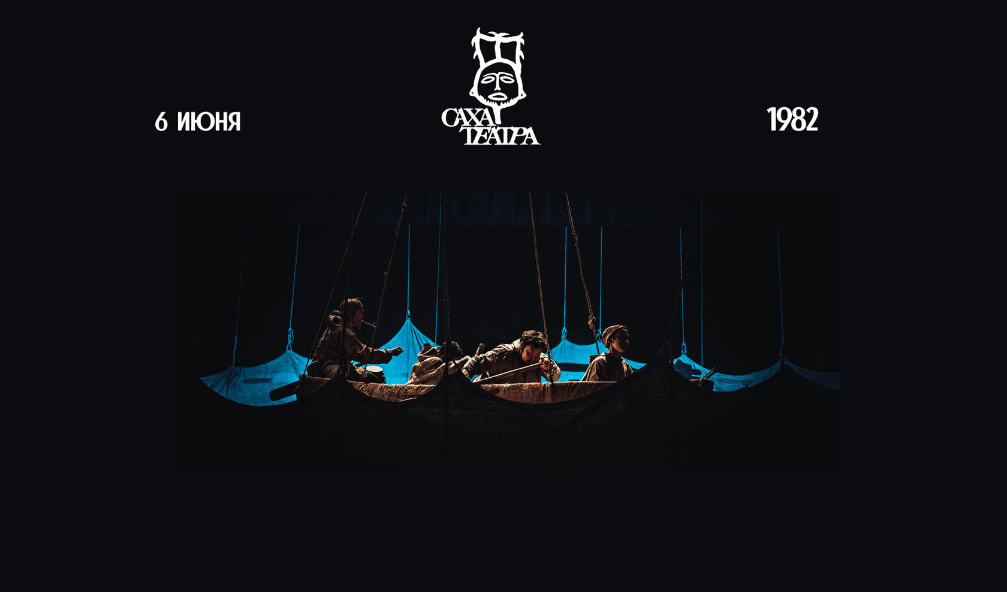

**Пролог**

«Желанный берег» — поразительная история о любви к жизни, о самопожертвовании ради будущего, рассказанная сквозь сюжет о четырех охотниках нивхах, заблудившихся в тумане, в море… Весь спектакль они вчетвером находятся в одной лодке, говорят, вспоминают, проживают жизнь…

Историю из жизни нивхов рассказал киргиз, причем, рассказал на русском языке. Спектакль поставили якутский режиссер и русский художник, музыку написал еврей, а на Государственную премию выдвинули грузины. В истории советского театра такого больше не было, как и того, чтобы Госпремия СССР была присуждена дипломной работе студента. Это первый и единственный случай.

Самый известный, старейший, титулованный и любимый зрителем якутский спектакль живет на сцене уже 37 лет. На нем выросли несколько поколений якутских зрителей и якутских актеров, для многих их которых он стал трамплином в профессию.

**Действие первое  
Я должен был его поставить**

Ныне культовый якутский режиссер, мастер, учитель и живая легенда **Андрей Саввич Борисов**поставил «Желанный голубой берег мой…» в далеком 1982 году. Это был его дипломный спектакль. Начинающий режиссер Борисов искал «тот самый» материал, пьесу, книгу… Внутри себя он понимал, что созрел до чего-то настоящего, а когда это происходит, случай всегда дает шанс… Повесть **Чингиза Айтматова** «Пегий пес, бегущий краем моря», которая легла в основу спектакля, Борисов нашел случайно – в аэропорту, когда возвращался с каникул на учебу.*«В почтовом киоске на полках стояли тома Брежнева, а занять себя чем-то надо было. Внизу лежала огромная стопка журналов «Роман-газета» за разные даты. И внимание привлек розовый журнал, который я выудил из всей этой кучи. Читал в самолете. По коже мурашки бегали… Тогда я понял, что должен это поставить. Именно должен»*, — рассказывает Борисов, улыбаясь, что журнал обошелся ему в 47 копеек. Так, случайно нашедшиеся в кармане 47 копеек подарили Якутии театральную легенду. А тот журнал теперь хранится в музее театра.

**Андрей Борисов и Геннадий Сотников**

[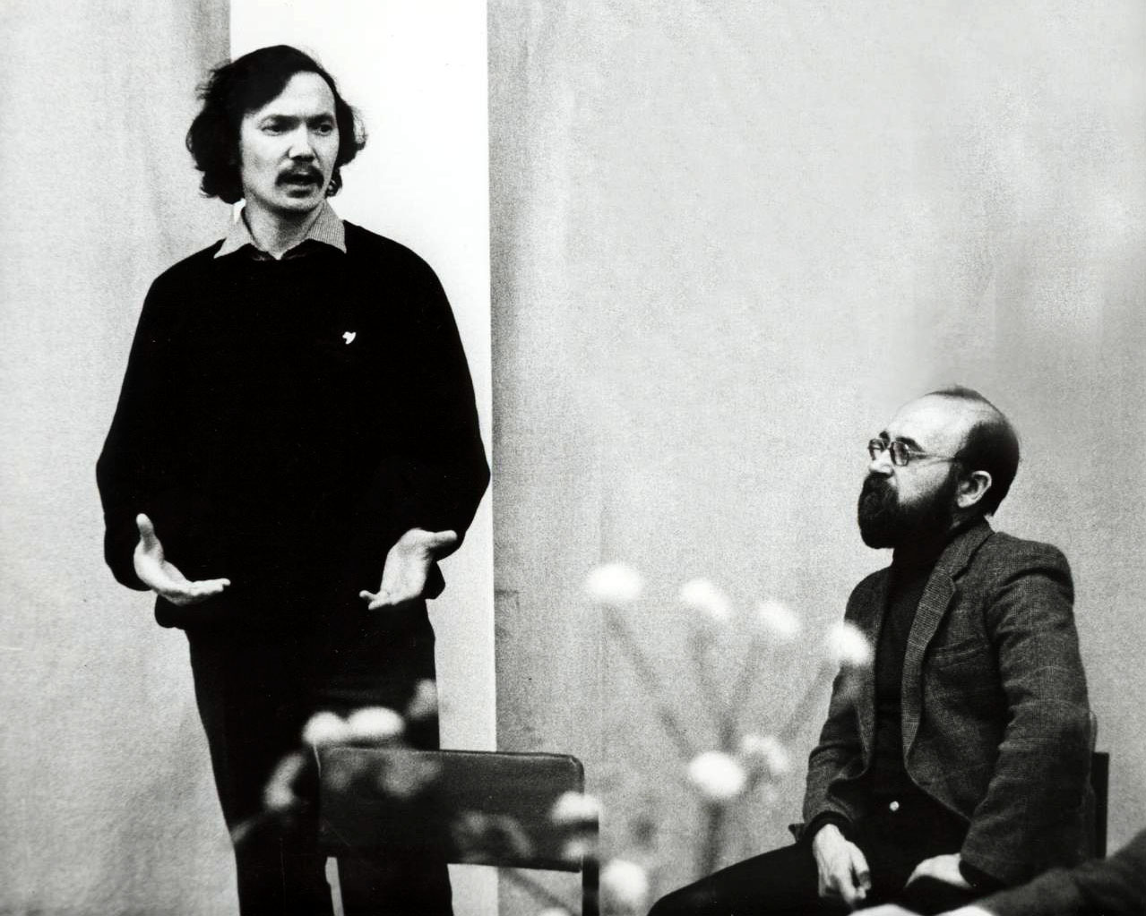](http://akademiyadukhovnosti.ru/wp-content/gallery/d0b1d0bed180d0b8d181d0bed0b2/2.jpg)

[◄ Назад](http://akademiyadukhovnosti.ru/2019/07/29/%d1%81%d0%bf%d0%b5%d0%ba%d1%82%d0%b0%d0%ba%d0%bb%d1%8c-%d0%b8%d0%b7%d0%bc%d0%b5%d0%bd%d0%b8%d0%b2%d1%88%d0%b8%d0%b9-%d1%8f%d0%ba%d1%83%d1%82%d1%81%d0%ba%d0%b8%d0%b9-%d1%82%d0%b5%d0%b0%d1%82%d1%80/nggallery/image/5/)

[Вперёд ►](http://akademiyadukhovnosti.ru/2019/07/29/%d1%81%d0%bf%d0%b5%d0%ba%d1%82%d0%b0%d0%ba%d0%bb%d1%8c-%d0%b8%d0%b7%d0%bc%d0%b5%d0%bd%d0%b8%d0%b2%d1%88%d0%b8%d0%b9-%d1%8f%d0%ba%d1%83%d1%82%d1%81%d0%ba%d0%b8%d0%b9-%d1%82%d0%b5%d0%b0%d1%82%d1%80/nggallery/image/3/)

Изображение 1 из 4

**Действие второе  
В одной лодке**

*«Первую встречу с Сотниковым я помню, будто она была вчера. Пришел в нашу дворницкую человек в очках и улегся на топчан – как был: в кепке, с папироской. Лег и уснул. Я еще подумал: «Странный какой». Помню и его первый отзыв о «Пегом псе…»: «Как это можно ставить?! Это же балет!». А у самого под мышкой «Роман газета», та самая, розовая»,* — вспоминает **Андрей Борисов.**Знаменитую лодку, которая раскачивается на сцене артистами и почти вылетает в зал, придумывали вместе. Сидели в московских двориках два взрослых парня и раскачивались на качелях, удивляя прохожих, проверяли, как это будет работать. Первую лодку собрали добротную, пятиметровую. Но она оказалась очень тяжелой и не вывозной. В итоге за три дня до гастролей в Хабаровске под началом актера Герасима Васильева был собран новый «каяк», детали крепились на 80 болтах и собирались за 45 минут. Теперь, как говорит Андрей Борисов, это спектакль «одного чемодана», настолько компактные декорации.*«Был однажды случай: спустя несколько лет, когда спектакль уже был известен, его играли в Грузии. Лодка вылетала далеко вперед в зал, и вдруг один из канатов лопнул, лодка стала валиться вниз. Мгновенно к канату за кулисами кинулись и грузины, и русские, и якуты… Так и висели на нем, держали эту общую лодку»*, — вспоминает Борисов.Музыкальное оформление сделал **Карл Сергучев**. Основой стала музыка **Эдуарда Артемьева**. Работать ему было непросто. Премьера состоялась в Якутске в здании Троицкого собора, где в то время находился Саха театр. А там — соответствующая акустика, да и колонок и усилителей не было. Поэтому магнитофоны он привез из дома, и попеременно включал и выключал их, создав первый эффект стерео!

**Кирилл Степанов в роли Автора**

[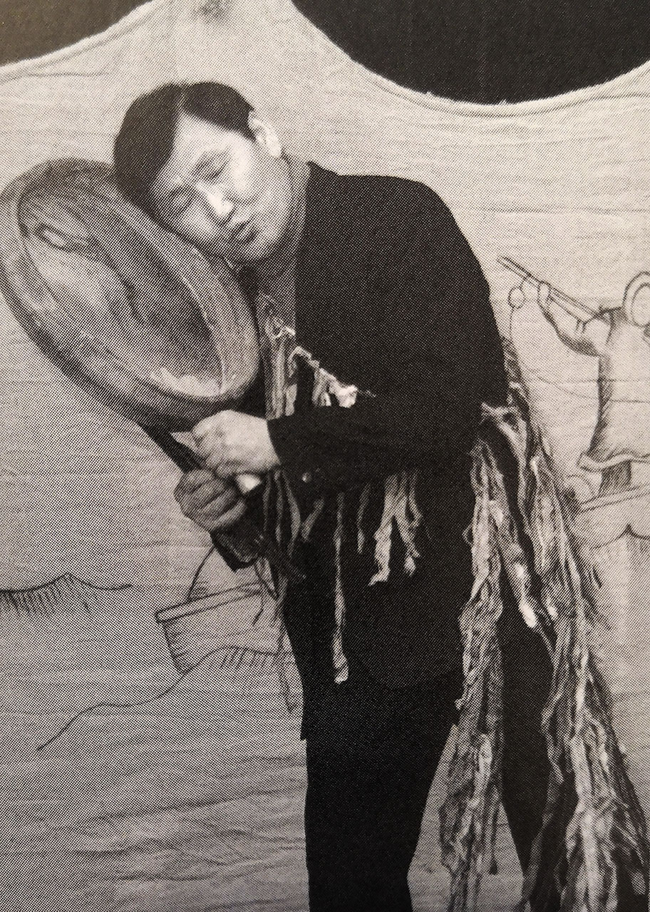](http://akademiyadukhovnosti.ru/wp-content/gallery/d0b1d0bed180d0b8d181d0bed0b2-2/10.jpg)

[◄ Назад](http://akademiyadukhovnosti.ru/2019/07/29/%d1%81%d0%bf%d0%b5%d0%ba%d1%82%d0%b0%d0%ba%d0%bb%d1%8c-%d0%b8%d0%b7%d0%bc%d0%b5%d0%bd%d0%b8%d0%b2%d1%88%d0%b8%d0%b9-%d1%8f%d0%ba%d1%83%d1%82%d1%81%d0%ba%d0%b8%d0%b9-%d1%82%d0%b5%d0%b0%d1%82%d1%80/nggallery/image/9/)

[Вперёд ►](http://akademiyadukhovnosti.ru/2019/07/29/%d1%81%d0%bf%d0%b5%d0%ba%d1%82%d0%b0%d0%ba%d0%bb%d1%8c-%d0%b8%d0%b7%d0%bc%d0%b5%d0%bd%d0%b8%d0%b2%d1%88%d0%b8%d0%b9-%d1%8f%d0%ba%d1%83%d1%82%d1%81%d0%ba%d0%b8%d0%b9-%d1%82%d0%b5%d0%b0%d1%82%d1%80/nggallery/image/6/)

Изображение 5 из 5

**Действие третье  
Актеры и роли**

*«Этот спектакль лишь частично я – остальное это Сотников, актеры, традиции и судьба. Этот спектакль многих и многих…», — говорит***Андрей Борисов**.

Спектакль не сходит со сцены уже 37 лет. За это время сменилось два состава — на смену первым исполителям пришли их более молодые коллеги. На любовь зрителей это не повлияло, но сами актеры считают, что первый состав был эталонным.  
 *«До первого состава мы не дошли, я считаю. Это были глыбы. Наша миссия – передать этот спектакль дальше, чтобы он жил, чтобы были и третий, и четвёртый составы»*, — говорит исполнитель главной роли **Роман Дорофеев**.

**Кириск**

Актеры: Ефим Степанов, Роман Дорофеев

Главный герой – паренек из племени нивхов, который впервые отправляется в лодке с более старшими товарищами на добычу нерпы, но их лодка теряется в тумане. Первый исполнитель роли Кириска – легендарный артист Саха театра **Ефим Степанов**. Это сегодня он заслуженный артист РСФСР, народный артист Якутии, а тогда в начале 80-х, когда Андрей Борисов вернулся в Якутск, Ефим Степанов играл роли «мальчишек-октябрят», порядком устал от этого и был близок к тому, чтобы круто изменить жизнь и уйти из драматического театра. Но Борисов в буквальном смысле зажег своего друга, с которым когда-то учился в Щепкинском училище. Часами они шли по грязи из 17 квартала к зданию старого собора, где располагался Саха театр, и говорили о предстоящем спектакле. Тогда же Ефим узнал, что его кандидатуру не утвердил худсовет, и Борисову рекомендуют пробовать двух актрис-травести… Но режиссер был непреклонен. Он своего Кириска уже увидел! Правда сам Степанов признавался: «*Я наш спектакль не видел. Андрей видел, а я — нет*»…Сегодня Кириска играет ведущий актер театра **Роман Дорофеев**. Но Степанов также занят в спектакле – теперь он играет старика Органа.

**Роман Дорофеев**: *«В театре я работал на полставки. Однажды в коридоре со мной поздоровался Андрей Саввич, и спросил, как меня зовут. Я представился. Он отвел меня в музей к Ефиму Николаевичу, велел переписать роль Кириска из старой тетради и сказал, что эту роль буду играть я. Я был в шоке! После, когда начались репетиции, он мне говорил: «Не играй ребенка, не наигрывай. Будь самим собой. Пусть твои партнеры видят в тебе ребенка, тогда и зрители поверят. Даже сейчас, когда я играю, открываю для себя что-то новое».*

**Старейшина Орган**

Актеры: Симон Федотов, Ефим Степанов

Первый исполнитель роли Органа **Симон Федотов**. Для артиста с тяжелой судьбой эта роль стала спасением, вторым шансом.

«*У него даже взгляд изменился*», — рассказывала его супруга Ядвига Николаевна. До сих пор хранится тетрадь, где Симон Федотов детально прописывал свою роль, на полях остались рисунки: лик с грустными раскосыми глазами и великая Рыба-женщина. Сегодня эту роль играет **Ефим Степанов**.

**Отец Кириска Эмрайин**

Актеры: Христофор Сметанин,

Петр Садовников

Первый исполнитель **Христофор Сметанин** сначала работал шофером при гастрольных бригадах и иногда играл на выездах небольшие роли, но со временем его зачислили в труппу и… Борисов дал ему роль! А ключом к образу стали слова режиссера: «*Не надо ничего изображать. Ты настоящий! Ты охотник, добытчик, такой как есть*». Сегодня эту роль играет **Петр Садовников**

**Дядя Кириска Мылгун**

Актеры: Герасим Васильев,  
Иннокентий Луковцев

Первый исполнитель **Герасим Васильев**. Сокурсник Андрея Борисова по Щепке не просто сыграл в спектакле, но и собирал лодку и даже реквизит – настоящее ружье. А его пронзительный, несчастный бездетный герой, вынужденный добровольно погибнуть ради чужого сына, одновременно пугает и восхищает зрителя. Сегодня роль играет **Иннокентий Луковцев**.

**Автор**

Актеры: Афанасий Федоров, Степан Емельянов,  
Кирилл Семенов, Айаал Аммосов

Эту роль в два состава играли **Афанасий Федоров** и **Степан Емельянов**. Вводиться пришлось за пару недель до премьеры, заучить пухлую тетрадь текста. *«Нагрузка была нечеловеческая. Над ролью такого масштаба актер работает месяцами, а я вышел на сцену с красными от бессонницы глазами и мыслью: «Лишь бы не забыть текст!» А партнеры все были в образе, особенно Симон»,* – вспоминает Афанасий Федоров. Затем роль исполнял **Кирилл Семенов**, а сегодня — **Айаал Аммосов.**

**Айаал Аммосов**: «*Мой герой – это же не персонаж, он с ним в лодке не находится. Он актер, автор и в конце — шаман. Он должен рассказать эту историю и пропустить ее через себя. Я смотрел и как Степан Иннокентьевич играл. И как Кирилл Семенов, который был до меня… Для себя я решил, что театр – это море. Есть суша и вода, сцена и зритель. А когда старик мечтает о недосягаемой Рыбе-женщине, это как каждый актёр думает о главной роли своей жизни и стремится к ней*».

**Мать Кириска**

Актеры: Степанида Борисова,  
Ильяна Павлова

Борисов изначально определил, что эту роль будет играть только его Стеша. Героиня **Степаниды Ильиничны Борисовой**– это образ настоящей земной женщины, образ земли, спасения в туманном мире. Хотя изначально ее сочли слишком хрупкой для этой роли, и даже надевали под платье специальные «толщинки». Однажды Степанида Борисова даже одна сыграла спектакь. Как-то в Якутске оказался известный критик Александр Минкин. А артисты «Желанного берега» как раз разъехались на гастроли по районам. Из состава осталась только Степанида Борисова. И вот, в зале один критик, на сцене декорации, и она одна в свете софитов выходит в образе матери к лодке, где нет гребцов… Она играла, Андрей Борисов рассказывал, критик слушал и смотрел… В финале, после паузы, сказал: «*Андрей, ты должен привезти этот спектакль в Хабаровск на фестиваль*»… А потом, после самого необычного показа спектакля Минкин написал большую статью, посвященную «Желанному берегу». Так спектакль начал свой фестивальный тур по СССР. Сейчас эту роль играет актриса **Ильяна Павлова**.

**Музлук**

Актеры: Домна Уйгурова, Татьяна Легантьева, Айталина Лавернова

Первая исполнительница **Домна Уйгурова**. Ее голос «звенит как колокольчик», и зовет Кириска к жизни. Так задумал режиссер. Когда актриса увидела, какой трогательной и одновременно озорной нарисовал ее художник Сотников, она влюбилась в героиню, особенно в торчащие косички. А еще он подсказал ей: «*У детей ушки розовые, наложи грим, чтобы они такими казались*». Сегодня роль исполняют **Татьяна Легантьева и Айталина Лавернова**.

**Жена Мылгуна**

Актеры: Мария Канаева, Татьяна Мыреева,  
Ирина Никифорова

Жену Мылгуна в первом составе играли **Мария Канаева**и **Татьяна Мыреева**. Так, например, Мыреева вспоминала: «*За четверть века в театре я ничего подобного не ощущала*». Сегодня роль исполняет **Ирина Никифорова .**

Интересный факт: заслуженная артистка РСФСР Александра Иванова, однажды в темноте пройдя в зал и посмотрев репетиции, попросилась играть в спектакль… даже в массовке, настолько он ее поразил.

**Действие четвертое  
Признание**

После премьеры спектакль ждали гастроли: Хабаровск, Москва, Ленинград, Тбилиси, Хельсинки, Мехико, Чикаго… Особый успех был в Грузии. Первый секретарь ЦК Компартии Грузинской ССР Джумбер Патиашвили дал распоряжение обеспечить все условия для гастролей Саха театра по республике. Так и сказал: «Их спектакль должны увидеть все!»  
Кстати, Госпремию СССР «Желанный берег» получил тоже благодаря грузинам. Сначала театр подавал документы на Госпремию РСФСР. Не дали. Но грузины написали представление, хотя оставалось всего три дня. Собрать документы Саха театр не успевал, но пришла идея взять документы, которые готовили на премию РСФСР, замазать и написать «СССР». Так и поступили. Всю эту кипу бумаг Андрей Борисов понес в обычной сетке.*«Шел я в Москве по Крымскому мосту и вдруг остановился с мыслью «А, все равно не дадут». И так она меня захлестнула, что я решил выкинуть всю эту кипу бумаг в реку. Размахнулся и чувствую — кто-то держит. Смотрю – молоденький синеглазый сержант. Спросил документы, а у меня нет. Я показал ему документы на премию, где была моя фотография. Он посмотрел и сказал: «Да что ж это вы! А с виду — такой серьезный человек». В общем, так и не выбросил я тогда ту сетку. Так что якуты должны спасибо тому сержанту сказать за Госпремию»*, — вспоминает Борисов.Первые зарубежные гастроли проходили в Мехико. Зрители смотрели спектакль в тишине. После окончания тоже была тишина, потом начались свист, топот и крики. Артисты подумали, что их освистали, но тут зрители кинулись на сцену и обнимали, гладили актеров, жали им руки, что-то говорили… А потом были овации и осуохай…

**На гастролях в Грузии**

[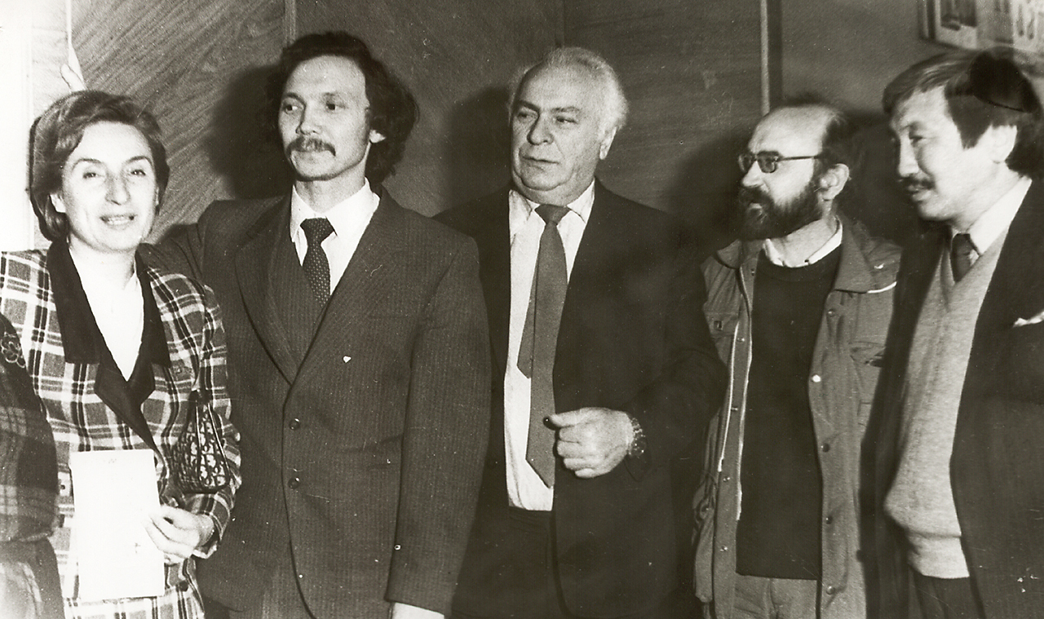](http://akademiyadukhovnosti.ru/wp-content/gallery/d0b1d0bed180d0b8d181d0bed0b23/14.jpg)

[◄ Назад](http://akademiyadukhovnosti.ru/2019/07/29/%d1%81%d0%bf%d0%b5%d0%ba%d1%82%d0%b0%d0%ba%d0%bb%d1%8c-%d0%b8%d0%b7%d0%bc%d0%b5%d0%bd%d0%b8%d0%b2%d1%88%d0%b8%d0%b9-%d1%8f%d0%ba%d1%83%d1%82%d1%81%d0%ba%d0%b8%d0%b9-%d1%82%d0%b5%d0%b0%d1%82%d1%80/nggallery/image/13/)

[Вперёд ►](http://akademiyadukhovnosti.ru/2019/07/29/%d1%81%d0%bf%d0%b5%d0%ba%d1%82%d0%b0%d0%ba%d0%bb%d1%8c-%d0%b8%d0%b7%d0%bc%d0%b5%d0%bd%d0%b8%d0%b2%d1%88%d0%b8%d0%b9-%d1%8f%d0%ba%d1%83%d1%82%d1%81%d0%ba%d0%b8%d0%b9-%d1%82%d0%b5%d0%b0%d1%82%d1%80/nggallery/image/11/)

Изображение 4 из 4

**ЭПИЛОГ**

Сам автор повести — Чингиз Айтматов — впервые увидел «Желанный берег» в 1985 году в Москве. А спустя время назвал этот спектакль «самым близким для себя» из всех трехсот, поставленных по его произведениям. Сегодня спектакль все также популярен и неизменно идет с аншлагами. В Якутии уже 10 лет существует театральный фестиваль «Желанный берег», где лучшим деятелям культуры вручается одноименная премия. А зрители все также стремятся к тому самому «Желанному берегу», и у каждого, как говорит Борисов, он свой…

Над проектом работали:   
Текст — Наталия Чемашкина, дизайн — Роман Данилов, редактор проекта — Галина Мозолевская.В проекте использованы материалы книги «Вместе к «Желанному берегу» (Е.Н.Степанов, К.В. Еремеева, Т.И. Пестрякова). Фото Р. Назмиева, из архива А.С.Борисова, Саха академического театра им. П.А.Ойунского.  
© ЯСИА, 2019

Жанна Леонтьева, магистрант 1 курса кафедры перевода по направлению "Кино и литература циркумполярного региона" провела беседу с Андреем Борисовым, известным режиссером, народным артистом РФ, лауреатом Государственной премии им. А.Е. Кулаковского, государственным советником РС (Я).

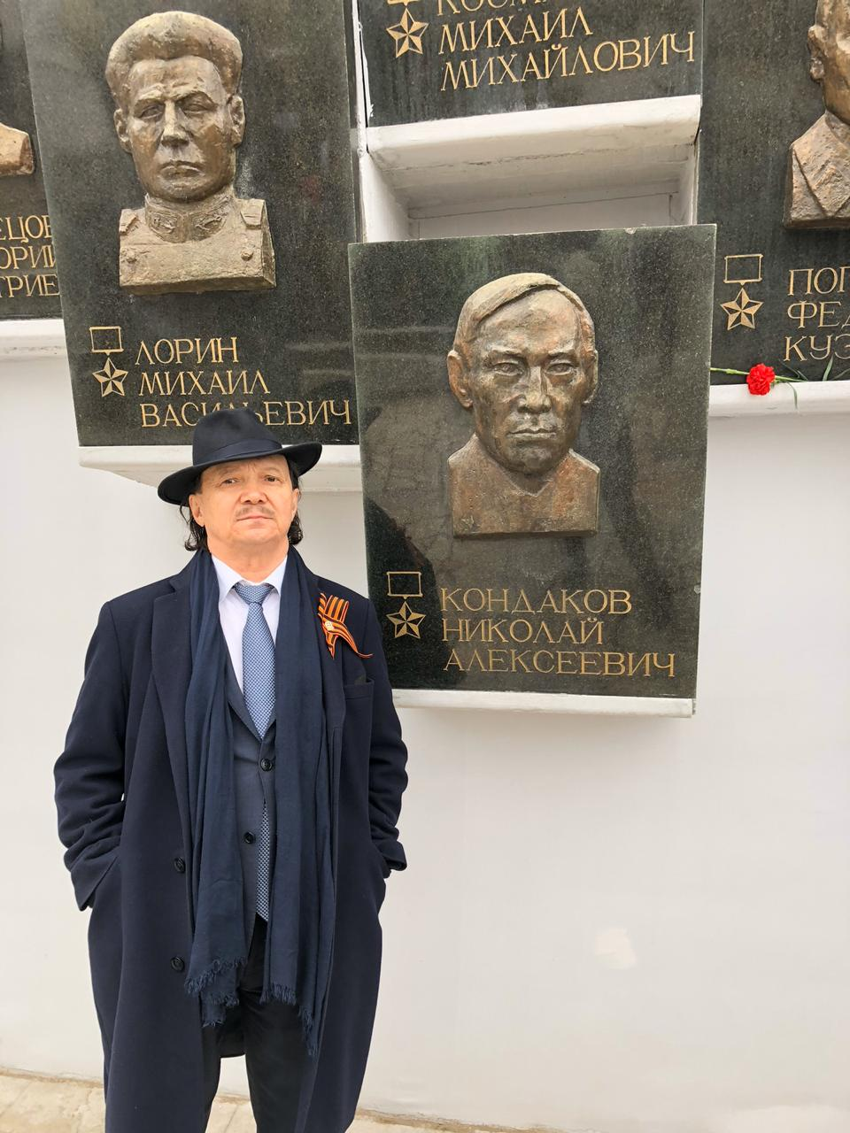

**Патриот своего народа**

Известный режиссер, народный артист РФ, лауреат Государственной премии им.А.Е.Кулаковского, государственный советник РС(Я) Андрей Борисов—тот редкий профессионал не только в своей сфере, но и одновременно в разных направлениях. Всегда нестандартно думающий, мыслящий. Он патриот  своего народа. Помню, Почетный редактор газет “Кэскил”, “Юность Севера” Нина Иннокентьевна Протопопова мне как-то говорила: “Вот Андрей Борисов не может жить без постановок. Прирожденный режиссер. Всегда внимательно послушай, что он говорит. Мысли глубинные, содержательные, летящие...” Я как зритель и как журналист предпочитаю не пропускать его новые постановки. Права была Нина Иннокентьевна, всегда  стараюсь  послушать речь, вникать в содержательные выступления наших современников: это первого Президента Якутии Михаила Николаева,  народного писателя Николая Лугинова, народного поэта Якутии Наталью Харлампьеву,  народного артиста РФ Андрея Борисова... После премьеры “Театрга буолбут түбэлтэ” по произведению итальянского драматурга Луиджи Пиранделло, состоявшейся в декабре 2019 г., режиссер этого   спектакля Андрей Борисов прокомментировал событие так: “Я думаю  прежде всего о судьбах актеров, об их профессиональном уровне и о будущем Театре саха. Шумиха, успех должны быть на самом последнем месте”.

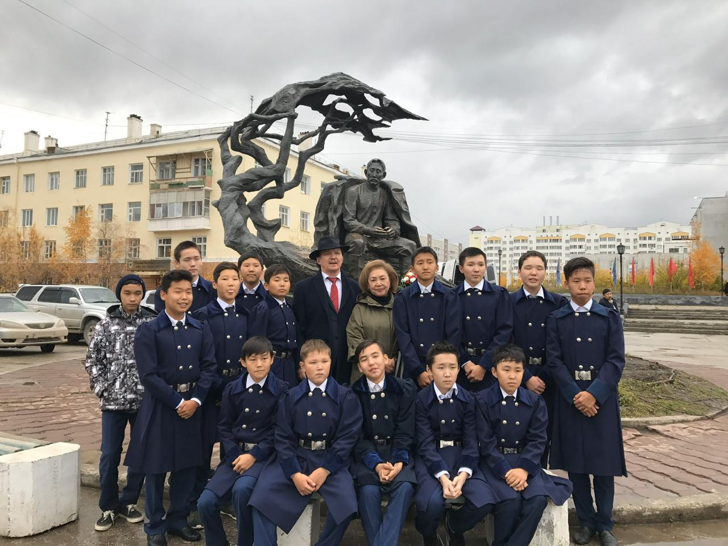

“Я знаю, что я знал...”

“Я знаю, что я знал...” Есть у него с таким названием очень интересная, искренняя автобиографичная брошюра, которая вышла в НКИ “Бичик” в 2011 г. *“В этой многозначной фразе заключена парадигма познания, основанная на интуиции, на активизации генетической памяти. В ней отрицание шаблонов, штампов и “всяческой мертвечины”. В ней призыв к жизни раскрепощенной, богатой, как сама природа и прекрасной, как ее величество Игра. В ней нет пессимизма и безнадежной погони за суммой знаний, которая все глубже убеждает тебя в том, что чем больше ты знаешь, тем очевиднее твое незнание... Я знал... Поэтому я спрашиваю у себя. Я читаю Сократа, чтобы вспомнить, что я знал.. И тогда отзывается во мне вселенский голос и пробуждается генная память. И тогда я могу явить миру свою, необщую, идею и прозвучать своей нотой в земном бытии”,* пишет Андрей Борисов.

**Сегодня,  в День Республики мы рады представить интервью того человека, сыгравшего важную роль в становлении современной культуры народа саха, выдающегося современника, который стоит у истоков духовного возрождения якутского народа в конце ХХ и в ХХI вв.**

**День Республики—особая дата**

--Для меня День Республики как и для всех якутян—особая дата. Прежде всего, это создание ЯАССР 27 апреля в 1922 году. В 90-е гг. прошлого столетия я начал поставить спектакли, посвященные обретению статуса автономной республики, спектакли памяти тех великих сыновей якутского народа, которые сыграли значительную роль в жизни якутян. Это Платон Ойунский, Максим Аммосов, Исидор Барахов и т.д. По тем временам это были исторические события, открывшие новые горизонты в жизни якутян. День принятия Конституции—27 апреля 1992 г. для меня ассоциируется с тем моментом, когда я со своими сподвижниками, единомышленниками организовали общественно-политическое движение “Саха омук” и мы были одними из инициаторов новой Конституции. Поэтому этот день для меня—день гражданского становления. Это тот день республики, когда любой из нас сверяет свою жизнь с жизнью общества.

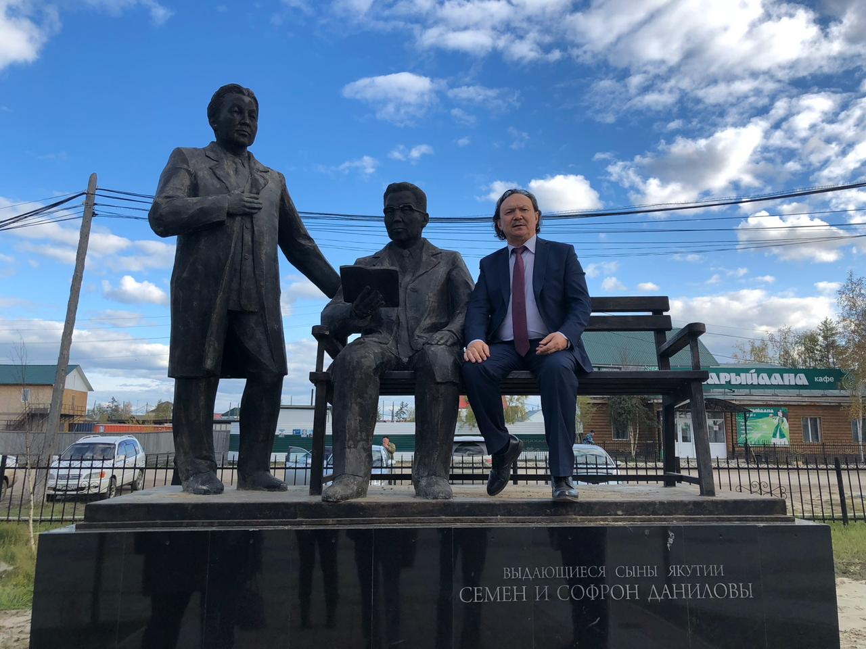

“Книга дает не только знания, но и способность видеть, воображать”

--Я очень люблю читать, это занятие у меня еще с детства. И дело в том, что  читаю одновременно, параллельно несколько книг: иногда религиозные,   культурологические или профессиональные, например, о технологии актерского мастерства. В современный век не надо ребенка ограничивать в одно направление. Важно дать ребенку возможность выбора. Конечно, не отказываться от “живых”, бумажных книг. В детстве я увлекался жанром фантастики, так как отец из Якутска привозил книги в жанре фантастики,  приключения. И они безусловно, мое сознание и воображение развивали. Книга дает не только знания, но и способность видеть, воображать. А это важно развивать в человеке. Человек с развитым воображением способен на большие дела, так как он может синтезировать, смоделировать мир.

**Нина Протопопова—уникальный человек**

--Для поколения моего отца и для меня Нина Иннокентьевна Протопопова  уникальный человек. Она сыграла огромную роль в моей жизни. Она участвовала в выборной кампании 1990 г.,  когда я выдвинулся кандидатом в народные депутаты СССР. Нина Иннокентьевна была мне доверенным лицом. По вилюйскому округу борьба была серьезная. И у меня тогда не было авторитета, опыта... Даже нападки на меня были. Но она, в своих выступлениях каждый раз фундаментально, глубинно, аргументированно объясняла избирателям, почему я должен стать депутом. Свои мысли выражала складно, логично. Одним из значительных результатов моей короткой депутатской деятельности стало присвоение звания Героя Советского Союза трем якутским воинам, героически сражавшимся за Родину в Великой Отечественной войне: Николаю Кондакову, Алексею  Миронову, Николаю Степанову. Это событие способствовало мощному подъему национального самосознания народа саха и послужило одной из опорных событий в движении за обретение суверенитета республики. Помню, в мае 1990 г., я сообщил Нине Иннокентьевне о присвоении посмертно звания Героя Советского Союза известному радиожурналисту Николаю Алексеевичу Кондакову, ее любимого супруга. Она восприняла эту весть  близко к сердцу, сильно  взволновалась, долго и пронзительно  промолчала... Какую любовь, какую преданность в тот момент я почувствовал...

**Спектакль, длиною в 24 года**

--24 года я был министром культуры и духовного развития. Себе я про этот  главный этап в моей жизни говорю: я поставил спектакль, длиною в 24 года. При этом понимаю, что работа министра охватывала более широкую сферу   работы, чем постановка спектакля. Будучи руководителем культуры республики становлению Сахацирка, “Сахафильма”, Театра эстрады, ВШМ, АГИКиИ, Филармонии Якутии, театра Олонхо и т.д. придавал приоритетные  значения. Мы направили на учебу десятки ребят в сфере театра, кино, культуры. Тем временем, в республике стали на должном уровне организовывать стадионные действа, Ысыах, крупные международные мероприятия как Межуданродные спортивные Игры «Дети Азии».

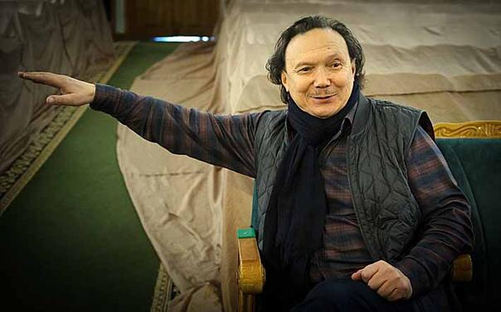

**О первом Президенте Якутии**

--В начале 90-х гг. в “Саха омук” назрела мысль, что у нас должен быть свой   лидер, Президент. Я знал Михаила Ефимовича как министра сельского хозяйства, как секретаря обкома партии. Для меня стало понятно, что в нем заложены харизма лидера народа, нации. На посту министра культуры в чем-то способствовал Михаилу Ефимовичу Николаеву открыть Якутию всему  миру. Была у меня замечательная книга “Открытие Индии” Джавахарлала Неру и в знак понимания высокой миссии Михаила Ефимовича я ему подарил эту книгу. Горжусь тем, что помог ему в его “открытии Якутии” миру. Вот сейчас Михаилу Ефимовичу 82 года. А он учится и развивается.  Это качество видимо, у него заложено с рождения. Открытость его ума впечатляет. Он в курсе современных трендов, инноваций. С его харизмой и обаянием он всегда востребован и высоко поднял свой народ.

**Знаки, символы**

--С юности начал понимать, что миром правят знаки и символы. Символы бывают внешние, глубинные, культурные, сакральные, религиозные. Ведь буквы тоже символы. Надо научиться читать знаки, которые дает судьба, жизнь. Я научился  видеть, читать знаки и символы в разных форматах: во сне, наяву, всегда и везде... В Доме Правительства №1 к портрету Платона Ойунского всегда прикрепляю гвоздику.

Первый спектакль, который я поставил, когда Саха театр переехал в здание  музыкального театра это — “Үс саха төрүөҕэр”. Этот спектакль о судьбе Платона Ойунского. В 1983 г. некоторые имена славных якутян для нас были закрытыми. Мы не могли с гордостью называть имена братьев Ксенофонтовых, Күлүмнүүр, Манньыаттаах Уола... В 90-е годы Советский Союз распался, идеологические инструменты тоже. Важна была опора. Для меня стало ясно: для народа саха важно озвучить и оживить имена выдающихся людей. Все, про кого я поставил спектакли, они искренне болели за культуру, духовность народа. С другой стороны, эти спектакли помогли народу саха вернуть их имена. Тоталитарная власть попыталась стереть имена Платона Ойунского, Максима Аммосова, Исидора Барахова со  страниц истории. В 90-е годы возвращенные имена личностей давали зрителям силу, опору, ориентиры. Для меня важен спектакль про Илью Винокурова. Это был некий завершающий спектакль про исторических личностей Якутии, где предстали перед нами многие представители интеллигенции: это Георгий Башарин,  Софрон, Семен Даниловы, актеры старшего поколения, Николай Лугинов, и др. Цикл моих исторических спектаклей во время утраты духовных ориентиров и ценностей были востребованы.

**Спектакль и опера об Александре Невском**

--В 2015 г. на сцене Иркутского драматического театра им. Н.П.Охлопкова я поставил спектакль “Александр Невский в Срединном мире”. Сценарий написала музыкальный режиссер, сценарист Марина Варбут. Спектакль получился зрелищным, сильным. Зрители в Иркутске восприняли на “ура”. Я о постановке оперы об Александре Невском разговаривал с директором  Большого театра. На основе этого спектакля думаю, интересно будет поставить оперу. Может быть, у нас в Театре оперы и балета. Ну и думаю,  что этот спектакль можно поставить и в другом театре. Конечно, тема Невского очень большая. Знаю, что продюсер Владимир Иванов давно будирует кинопроект “Александр Невский в Срединном мире”. Он первым в Якутии начал продюсирование, еще с того момента, когда зародилась идея снять фильм о Чингисхане. Его можно считать первым кинопродюсером в Якутии. Он человек увлеченный, идейный. Конечно, якутское продюсерство  только в начале пути. Кто знает, может что и получится от инициативы снять фильм об Александре Невском. Но другой вопрос, как представить, воссоздать образ Святого, Благоверного Невского и как это воспримет славянский мир.

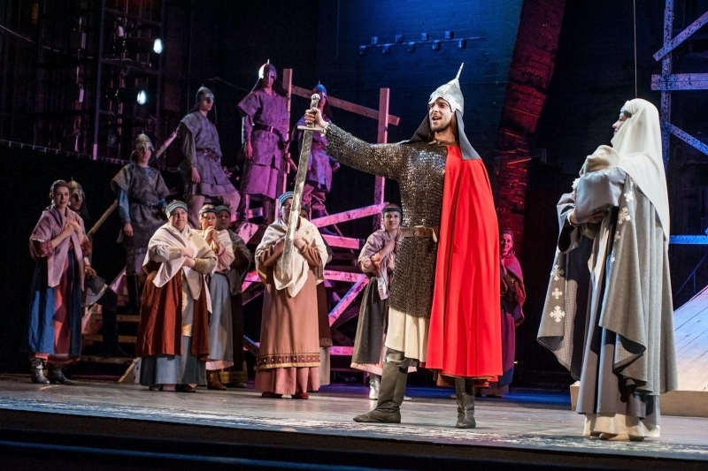

**Без фантазии и воображения никак**

--Я в детстве был фантазером. Выше сказал, что любил читать фантастику, приключения. Жюль Верна, русских фантастов много читал. Еще раз повторюсь, что надо развивать воображение. В современном мире без фантазии, воображения никак. Мир стал другим. Фантастическим.

**Была свидетелем триумфа Борисова в Бишкеке**

От себя добавлю, что Андрей Саввич чуткий человек. Не забуду, как он предоставил поездку детскому журналисты газеты “Кэскил” на юбилейные мероприятия легендарного Чингиза Айтматова. Почетный редактор наших газет Нина Иннокентьевна Протопопова искренне обрадовалась этой поездке,  благословила меня на эту дальнюю и ответственную поездку. Это в 2013 г. в День рождения Платона Ойунского мы вылетели через Новосибирск в столицу Кыргызстана Бишек, на театральный фестиваль “Арт Ордо”, в рамках юбилейных мероприятий, посвященных 85-летию Чингиза Айтматова. Эта поездка была незабываема: столько интересных встреч, новых знакомств и друзей, много впечатлений... Ведь это родина моего любимого писателя Чингиза Айтматова. Как только вступили на кыргызскую землю, эти кленовые большие листья, пасущиеся мирно лошади, белоснежные вершины гор—невольно напоминали произведения и картину мира Айтматова.  Казалось, будто слышно было, как поет Данияр, и по полю стремительно бежит черноглазая, стройная Джамиля, навстречу наступающему своему  счастью...

Во время поездки неожиданно для себя познала закулисную жизнь спектакля “Хаарыан хампа күөх кытылым”, где сопровождала министра культуры и духовного развития РС(Я) А.С.Борисова на сцене театра им. Т.  Абдумомунова, затем выступила в массовке с актрисами Саха театра им.П.А.Ойунского. А до спектакля  пригласила частную телекомпанию для сьемки сюжета о Саха театре в новостной передаче, а также детскую прессу для подготовки материала по спектаклю “Хаарыан хампа күөх кытылым” через своих знакомых, которые проживают в Бишкеке. Но самое главное, я увидела, как здорово и уважительно принимали режиссера Андрея Борисова. Его мастер-классы прошли с многочисленными участниками фестиваля “Арт-Ордо”, слушателями. Они все были счастливы увидеть якутский спектакль, послушать самого режиссера-постановщика. А киргизские  студенты изъявили желание приехать на стажировку в Саха академический театр им. П.А.Ойунского. По итогам фестиваля коллективу Саха театра министр культуры Республики Кыргызстан, писатель, драматург Султан Раев вручил диплом за самый популярный и долголетний спектакль «Желанный, голубой берег мой». А главный режиссер, художественный руководитель театра Андрей Борисов удостоен престижной премии Международной академии Ч.Айтматова (президент А.Акматалиев) “За популяризацию произведений Ч.Айтматова”.

Во время фестиваля Андрею Борисову поступили интересные предложения.  Так, Генеральный директор турецких театров пригласил выступить его в качестве главного режиссера в одном из больших турецких театров. Я переводила беседу как могла (на английском, на турецком), так как турецкие гости не владели русским языком. Представитель Академии им. Ч. Айтматова предложил сделать совместный проект. Гости из Казахстана были также заинтересованы в тесном сотрудничестве с А. Борисовым. Я своими глазами увидела, как востребован наш Андрей Борисов, как же здорово восприняли Саха театр. У турков интересовалась, почему они именно Борисова выбирают, на что они мне ответили: “У него нестандартное мышление. Он совсем по-другому мыслит, и нам интересно будет с ним работать. Однажды увидели Борисова и его якутский театр в Турции во время фестиваля. С тех пор мечтаем с ним работать вместе”. Летом Андрей Саввич пригласил представителей турецкого театра на Ысыах Олонхо в Хангаласском улусе. А они как и обещали, пригласили якутского режиссера на постановку нового спектакля в Анкаре. Там Андрей Борисов поставил “Цимбелин” У.Шекспира. “Такого Шекспира мы не видели никогда”, признались турки.

В книжной полке, среди множества разных интересных книг, трехтомник Андрея Борисова, посвященный Саха театру, культуре, Республике Саха  занимает особое место. Я по жизни люблю и ценю книги с автографами. Так, в 3-м томе автор лично подписал: “Дорогая Жанна Леонтьева! Я считаю Вас моим сподвижником, человеком, думающим широко и искренне. Эта книга такая же и думаю, будет Вам полезна. С симпатией А.Борисов. 13.03.2019.”

Иногда так хочется обращаться к вечному и незыблемому среди обыденности, серости современности. Бывает так, что некоторая мелкота, текучесть  повседневности очень примитивны. И я из этих книг нахожу то самое, чего иногда не хватает в суете мирской.

Муниципальное общеобразовательное учреждение  
«Средняя общеобразовательная школа №3»

**Научно-практическая работа на тему:**

«Я всегда стремился быть самим собой….»

(Влияние малой родины на творчество великого режиссера современности А. Тарковского)

**Авторы:**

ученицы 10 «А»класса средняя школа №3  
Иванова Люба

Дьячкова Даша

**Научный руководитель:**

учитель географии высшей категории

Старкова Н.В.

г. Новочебоксарск, 2014 год.

**актуальность исследования:**

*4 апреля,2010 года, потрясающему человеку и гениальному кинорежиссёру А.А.Тарковскому исполнилось бы78 лет*

**проблема исследования:**

*Так в чем же заключается проблема изучения жизни и творчества А. Тарковского? Зачем нужна оценка его творчества? Ответ очевиден: затем, что со временем всё меньше людей проявляют интерес к творчеству этого великого кинорежиссёра.*

**объект, предмет:**

Если бы не малая родина - Завражье Костромской области, то мы бы не знали такого талантливого режиссера как А. Тарковский.

**Цель**:

Помочь вспомнить или узнать окружающим такого великого человека как Андрей Тарковский и оставить частичку его творчества в своём сердце!!!

Изучить творчество А. Тарковского, познакомиться с его наследием.

Родина должна знать и помнить своих героев!!!!!

**Задачи:**

* Изучить родословную.
* Понять душу Тарковского.
* Осознать влияние Завражья на творчество Тарковского.
* Понять «трагический выбор» Тарковского
* Изучить влияние творчества Тарковского на сознание людей.
* Провести опрос о узнаваемости режиссёра.
* Выявить почему начали забывать Тарковского?
* Помочь оставить частичку творчества кинорежиссёра в нашей памяти и в нашем сердце.

**Гипотеза:**

Непонимание важности творчества Тарковского как неотъемлемой части нашего культурного и духовного развития общества, неосознанная утрата памяти об этом великом человеке.

**методы исследования:**

* Анализ биографии Тарковского
* Анализ духовного развития
* Анализ влияния Завражья Тарковского
* Анализ причины его «трагического выбора»
* Анализ влияния творчества Тарковского на сознание людей.
* Опрос об узнаваемости режиссёра.

**этапы исследования:**

* Найти биографию Тарковского
* Понять его духовное развитие
* Понять влияние Завражья Тарковского
* Узнать причину «трагического выбора»
* Понять влияние творчества Тарковского на сознание людей.
* Провести опрос о узнаваемости режиссёра.

**структура исследования:**

* Работа с литературой
* Анализ дневников сестры Андрея Тарковского-Тарковской М.
* Проведение социологического опроса
* Интервью с уроженкой с. Завражье Старковой Н.В.
* Составление диаграмм.

**Введение.**

**Родословная.**

*«Кругом трещало и шумело: шёл лёд на Нёмде. Это было 4 апреля 1932 года»,-такими словами отметил появление на свет сына Андрея Арсений Тарковский. Для Завражья это рождение – подарок судьбы. Документов о рождении Андрея не было ни в больнице, ни в сельсовете, так как родился он дома, —*говорит в своем интервью руководитель музея А. Тарковского Голубева Галина Александровна*. — У нас есть справка акушерки, принимавшей роды. Сельсовет много раз переезжал, и документы были потеряны...»*

Его мать, Мария Ивановна, приехала в Завражье по настоянию своей мамы — здесь работал фельдшером отчим Марии Ивановны, Николай Матвеевич Петров. И на семейном совете было решено, что рожать лучше под присмотром близкого человека и к тому же специалиста. Когда Николая Матвеевича перевели из нашей больницы в Юрьевец и дали ему там квартиру, полуторагодовалый Андрей переехал туда с мамой.

В 1935 году Арсений Александрович оставляет семью, а в 1941 году уходит добровольцем на фронт, где после ранения теряет ногу. Мария Ивановна устраивается корректором в Первую Образцовую типографию в Москве, где она проработает до пенсии.

В 1939 году Андрей поступает в московскую школу № 554, но война снова приводит его в места раннего детства. Мать увозит Андрея и его младшую сестру в эвакуацию в Юрьевец, к родным*. «Это было тяжёлое время. Мне всегда не хватало отца. Когда отец ушел из нашей семьи, мне было три года. Жизнь была необычно трудной во всех смыслах. И все-таки я много получил в жизни. Всем лучшим, что я имею в жизни, тем, что я стал режиссёром, — всем этим я обязан матери»,* — вспоминает Тарковский. Мария Ивановна по льду ходила за реку, таскала картошку из дальних деревень.

В 1951—1952 годах Тарковский учится на арабском отделении Московского института востоковедения, и он, наверное, мог бы окончить бы его благополучно, если бы не сотрясение мозга, полученное на занятиях по физкультуре*. «Во время обучения я часто думал о том, что несколько поспешно сделал выбор профессии,*— пишет Андрей в своей автобиографии, поданной во ВГИК, — *я недостаточно знал ещё жизнь».*

Не окончив курс, он устраивается в ВНИИ цветных металлов и золота, а в мае 1953 года — коллектором в научно-исследовательскую экспедицию института Нигризолото в далёкий Туруханский район Красноярского края *«В свое время я пережил очень трудный момент, —*вспоминает он.*— В общем, я попал в дурную компанию, будучи молодым. Мать меня спасла очень странным образом — она устроила меня в геологическую партию. Я работал там коллектором, почти рабочим, в тайге, в Сибири. И это осталось самым лучшим воспоминанием в моей жизни. Мне было тогда 20 лет…»*

«*Всё это укрепило меня в решении стать кинорежиссёром»,*— напишет он неожиданно в той же автобиографии. Однако, как раз экзотический год жизни — впечатления тайги, экспедиции и связанной с ними романтики — прямого отражения в его режиссёрском творчестве, если не считать учебных работ во ВГИКе, не нашёл.

***ВГИК***

По возвращении из экспедиции, в 1954 году, в возрасте двадцати двух лет Тарковский подает документы во ВГИК и успешно поступает на режиссёрское отделение (учитель Михаил Ильич Ромм). «*Выбор этот был скорее случайным, чем осознанным*», — неоднократно повторит Тарковский в более позднем возрасте. Однако, уже начав учёбу, Тарковский увлекается молодой формой искусства.

Главным педагогом и наставником Тарковского в годы его учёбы становится Михаил Ромм, воспитавший многих кинорежиссёров. Будучи режиссёром повествовательным и жанровым, в значительной мере воплощающим для своих студентов кинематограф соцреализма тридцатых годов, который многие из них отрицали и критически переосмыслили, Ромм был учителем, развивавшим в своих учениках творческую индивидуальность и верность своей правде.

В 1960 году Тарковский заканчивает ВГИК с отличием и получает диплом № 756038.

**Семейная жизнь.**

Андрей Арсеньевич действительно был талантлив. Он жил, как мог, творил, как умел. Не смог скопить капитал, вечно был в долгах. Его любили женщины – с его харизмой и влюбчивостью Тарковский не был постоянен и заводил романы на каждой съемке, на каждой вечеринке. Он принес в этот мир нечто новое: свежий взгляд на старые, забытые вещи, свою философию и любовь к жизни.

**Провинциальная душа Тарковского:**

Я учился траве, раскрывая тетрадь.

И трава начинала, как флейта, звучать.

Я ловил соответствие звука и цвета…

Слова эти принадлежат Арсению Тарковскому, но они созвучны убеждениям, помыслам, любви к провинции Андрея. Мы считаем, что для Андрея Тарковского провинция, с одной стороны,- это географическое пространство, с другой - это его видение мира с высоты вечного, а не реального смысла.

Детство Андрея Тарковского прошло в провинции – в нашем Завражье и в г. Юрьевце, это определило всю его жизнь и судьбу.

У Тарковского связь жизни и искусства стала внутренним законом и потребностью художественного бытия. Некая аристакротическая замкнутость была унаследована Андреем генетически от матери как изначальный склад личности. Откровением для мальчика стала природа в родной провинции, с её живым и чувствующим началом, истории, услышанные им в деревне, а так же первое прикосновение к искусству.

У юного Андрея была очень впечатлительная душа, что в будущем концентрировалось в идеях его фильмов.

Мотив детства, материнства, отцовства, сиротства являются постоянными в его творчестве. Семейные отношения выступают у Тарковского не как малые, а как родные, извечные природные, всеобщие. Фильм «Зеркало», фильм – монолог, фильм – исповедь, явился апогеем всех детских мотивов.

*«Мне гораздо милее микро, чем макромир, я люблю ограниченное пространство: я хотел бы жить на природе, ближе к природе*». Какие бы картины не снимал Тарковский, в них всегда существует дом в провинции, который становился своего рода символом, точкой опоры в мире потрясений и катастроф. В одном случае это тоска по родному селу («Завражье»), в другом – по родине («Ностальгия»), в третьем – по земной цивилизации («Солярис»).

Понятие «отчий дом» для Тарковского буквально – это дом отца «окнами в поле». Дом в родстве с «окружающей средой»- травой, деревьями, стихиями. Он часть природной жизни человеческого духа.

**Влияние малой родины - Завражья на творчество А. Тарковского:**

Несмотря на то, что Тарковские спустя полгода после рождения Андрюши, или Рыськи, как называли его взрослые, покинули Завражье и отправились в Москву, невооружённым взглядом видно, что тема семьи, родины стала едва ли не центральной в творчестве Андрея Арсеньевича. Это одна из излюбленных его сюжетных линий во многих картинах. Хотя в реальной жизни попытка возвратиться на прежние места вызвала только разочарование. Мир детства был безвозвратно утерян.

На формирование его мировоззрения немаловажное влияние оказали природа и люди земли костромской. *«Приехав, вы сами сможете проникнуться этим особым колоритом и восхититься красотами этого края»* - поделилась с нами землячка этих мест Старкова Надежда Викторовна.

**«Трагический выбор» Тарковского:**

Тарковский, конечно, сознавал свою роль в отечественной культуре — буквально на глазах росла популярность его “сложных” картин. За двадцатилетие работы ему удалось воспитать “своего” зрителя. Накануне отъезда проходили его многочисленные встречи со зрителями, и всегда огромные залы были переполнены. К нему шли, его слова ждали! А он утверждал: *«Я всегда стремился быть самим собой...»*

Многие разделяют такие понятия, как работа и жизнь. Мы считаем, что в искусстве лгать нельзя. Вы скажете: но ведь должен, же человек есть хлеб, кормить семью. Да, должен — но тогда не занимайтесь искусством... Человек, единожды изменивший своим принципам, в дальнейшем уже будет не в состоянии сохранить чистоту своего отношения к жизни. Бескомпромиссность в стремлении к истине — путь именно русского художника. За это он платит собственной жизнью: у Достоевского — каторга, у Толстого — отлучение от Церкви, Пушкина, Лермонтова, Есенина убивают, у Шолохова — травля сменяется клеветой. Но для гения иного пути и не существует!

“*Наконец-то он вырвался! Давно стремился, но все никак не мог!”* – сказали после отъезда Тарковского.

Нас это потрясло! Не хотелось верить! Неужели запущен сценарий заурядного диссидентства?! Неужели он даст себя дешево разыграть?! Да нет! Не может быть! Не отречется он от своих высоких устремлений и не откажется от долга художника!

Однако следом поползли слухи о пресс-конференциях, где он обвинял чиновников Госкино в тотальной его травле, в невозможности творить на Родине. Повылезли тщательно скрываемые обиды за недооценку его таланта, заслуг, за обделенность премиями, званиями и т. д. А ведь каждый его фильм широко представлялся на самых престижных мировых кинофестивалях, а съемочные условия предоставлялись ему весьма привилегированные! И все же не эти обиды и невнезапное желание “сладкой жизни” удивляли больше всего.

Свобода художника — это говорение правды человеку о человеке. Чем и занимался Тарковский. Публичное же сведение счетов с неведомыми чиновниками унижает личность мастера. И вот как закономерный результат допущенной ошибки приходит, наконец, письмо, в котором Андрей Арсеньевич отказывается возвращаться на Родину. Выбор был сделан. Трагический выбор.

Для нас стало понятным то, что в то критическое время страну покидали многие деятели искусства. “*Нет никакой разницы между конъюнктурщиком и диссидентом. Они существуют в одной плоскости, говорят об одном и том же, но с разными знаками. В любой момент могут поменять свой знак на противоположный и перевоплотиться”*. Таким людям хорошо там, где больше платят — обыкновенное двурушничество, предательство как образ жизни. И совсем другой человек — Тарковский. Демонстративный разрыв с Родиной, со средой и почвой, которая питает художника, равнозначен потере смысла жизни. Понимал ли он это? Вот слова из пресс-конференции в Милане в июле 1984 года: “*Если же меня спросят, как же все-таки получилось, что я, не вступавший никогда в конфликт ни с властями, ни с моими коллегами по кино, бывший одним из известнейших советских режиссеров, оказался вынужденным покинуть Советский Союз, то я и сам не смогу дать на это простой и ясный ответ”.*

Конечно, все это случилось не вдруг — критическая энергия накапливалась постепенно. Были и соблазны, и искушения. В условиях жесткого идеологического противостояния работали и соответствующие органы. Определенную роль сыграла и вторая жена Тарковского, да отчасти и простая материальная заинтересованность. Но все же поступаться своей позицией было нельзя — ведь это значило отказаться от борьбы за душу человека, за душу народную. Цитата Тарковского из встречи со зрителями: *“Мои фильмы не для интеллигентных людей с двумя, а то и с тремя высшими образованиями, но духовно бедных, а для людей духовно богатых, невзирая на их социальное положение”.*

**Влияние творчества Тарковского на сознание людей.**

Фильмы Тарковского не шли в России широким экраном, считались картинами "для избранных". Но давайте задумаемся, есть ли в российском кино что-то более значительное? вечное? переворачивающее мир?

Понимание смысла фильмовприходит не сразу - кому-то только после 2-3 раза, кому-то через несколько дней-недель-месяцев-лет после просмотра... В фильмах нет ярких спецэффектов или впечатляющих сражений. Но они потрясают своей психологией и философией. Эти фильмы про человеческие взаимоотношения, про жизненные ценности... Понять их дано далеко не всем. Его фильмы были глотком свежей воды в удушливой атмосфере советских лет. Тарковский для нашего кино - и легенда, и насущная необходимость. Он реальное мерило совестливости, стойкости, верности призванию. Его посмертное возвращение к нам - не только восстановление справедливости, оно больше есть восстановление непреложных критериев искусства .Кроме того, огромная заслуга его как кинорежиссера состоит в том, что он создал особый киноязык, на котором можно говорить о вещах очень высоких,о вещах, способных разбудить человека, поставить перед ним вечные вопросы, даже подвести к тому по рогу, за 'которым начинается духовная жизнь.Каждый кадр в его фильмах неповторим. Композиция, ритм, свет, как лежит тень, - все имеет глубокий смысл, завершенность, цельность. У него нет проходных, случайных кадров. Общая задача его фильмов - побудить зрителя к действию, заставить его соразмышлять.

Фильмы его ценны не тем, что они духовны, а тем, что они заставляют оторваться от обыденности и посмотреть в сторону духовности. Смотреть и размышлять.Конечно, у многих людей после его фильмов действительно остается светлое чувство. И, мне кажется, оттого, что человек прикоснулся к чему-то новому, доселе неведомому для себя. Но есть люди, и их довольно много, которым фильмы Тарковского ничего нового сказать уже не смогут. Я говорю о людях, для которых вопрос, что такое Истина, в чем смысл человеческой жизни, уже решен. Они обрели истину и смысл жизни в Боге, во Христе, в Церкви Христовой. И если они будут смотреть кино, то это больше будет развлечение или эстетическое удовольствие, чем поиск.. Людям же, которые мало задумываются над вопросами смысла своего земного существования, картины Тарковского, как и вообще всякое искусство, могут принести большую пользу.

Тарковсий был крещен в Православной Церкви. Его отпевали после смерти. Он был удивительным художником, пытавшимся искать Истину. Лично для нас он много сделал. Кто знает, какая его участь у Бога? Может быть, Господь устроит так, что за молитвы тех людей, которых Андрей Тарковский разбудил в свое время от душевной спячки, его душа будет помилована. Как знать? Нужно надеяться на это и молиться.И мы молимся.

**Опрос об узнаваемости режиссёра.**

М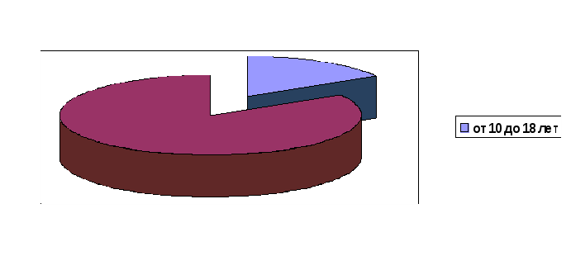ы провели не большой опрос об узнаваемости Андрея Тарковского у всех категорий возростов, и вот что у нас получилось:

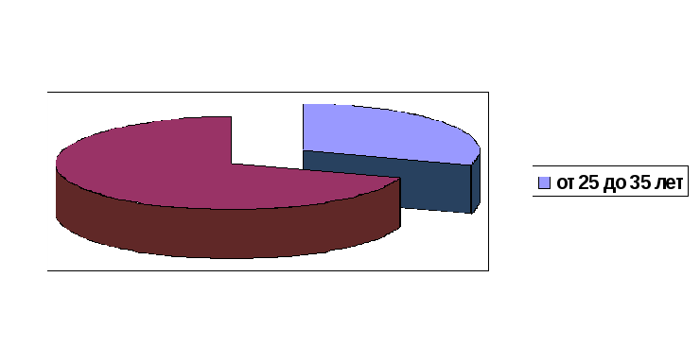

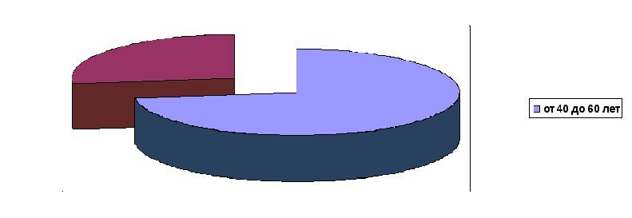

Сегодня каждый из нас сможет найти фильмы Андрея Тарковского в любом магазине. Но многие из нас даже не знают о нём. Он работал не ради денег, а ради искусства, ради того, чтобы донести мысли, миропонимание, душу. Как вы думаете: стоит ли уважать режиссеров, которые создали фильм, чтобы «содрать» со зрителя побольше денег?

Андрей Тарковский уважал себя, уважал зрителя. Он творил. И его творчество со всей уверенностью можно назвать искусством.

*Давайте же откроем для себя это искусство...*

**Тарковский, забываем…**

«В таких людях воплощается совесть поколения. А мы всё до конца не в состоянии ещё осознать, что нёс нам своей жизнью и что нам дал Андрей Тарковский».

Трудно поверить, но сегодня Андрей Тарковский практически

забыт. А ведь раньше фамилия Тарковский была чем-то вроде пароля.

Умные глубокие фильмы Тарковского стали не особо нужны народу — пришло время растерянности, а затем совсем другого кинематографа.

Тарковский тихо ушел, оставив нам свои талантливые картины и легенду под названием «Тарковский», легенду, в которой было все: и элитарность, и борьба с властью, и эмиграция, и ранняя кончина. И нынешнее забвение.

И **в заключение**мы хотим понять:

какое влияние на культурную жизнь страны оказала ошибка Тарковского, потеря набранной им высоты? Прежде всего, он позволил приписать себя к политическим диссидентам, не будучи таковым. Чуть позже это открыло возможность примазаться к его памяти целой орде эпигонов и конъюнктурщиков типа Сокурова. Все эти нетопыри и мотыли покуда еще почитают Тарковского и яростно сочиняют его биографию, без малейшей опоры на его работы — эти главные поступки в жизни художника. Ведь с мнимого диссидентства еще можно иметь “навар”, а его “легендарной тенью” прикрывать собственную художественную наготу. Но как только начнет меняться лицо государственной власти, идеологическая направленность — те, же самые люди забудут мастера и прилепятся к кому-нибудь другому. А то еще, возможно, и потопчутся на его памяти. О последнем же поколении “киношников”, этих блудливых младоподонках, и упоминать неуместно — настолько разнополюсны они и Тарковский. Да и сойдут они очень скоро, как слякоть тротуарная после весеннего ливня. И останется от них в истории кино одно мокрое место. Ну а дурные последствия придется с Божьей помощью и с опорой на лучшие достижения, в том числе — и Андрея Арсеньевича Тарковского, исправлять уже другим. И на то должна быть и воля, и знания, и умение.

Выводы

1. Изучив жизнь и творчество А. Тарковского мы пришли к выводу: его творчество актуально, современно.
2. Земляки (жители села Завражье Костромской области) его помнят, любят, изучают его творчество.
3. Популярность его «сложных» картин до сих пор велика.

**литература:**

1.Андрей Тарковский. Ностальгия. Сост. П. В. Волкова. - Москва, издательство Зебра Е, 2008.

2.Волкова, Паола Дмитриевна Андрей Тарковский. Архивы, документы, воспоминания. - Москва, издательство Эксмо, 2002.

3.Волкова, Паола Дмитриевна Арсений и Андрей Тарковские.- Москва, издательство Зебра Е, 2004.

4.Мир и фильмы Андрея Тарковского: Сост. А. М. Сандлер. — М., издательство: Искусство, 1990.

5.Кшиштоф Занусси. Вспоминая Андрея Тарковского… // Мир и фильмы Андрея Тарковского. — М., 1990, с. 382—386

6.Надеждой гибель озарив (посвящается семидесятилетию А.Тарковского) — Аносова Н. А.

7 с 1/2 и Фильмы Андрея Тарковского — М. Туровская

7.Фрейлих С. И. Теория кино: От Эйзенштейна до Тарковского. М.: Академический проект; Фонд «Мир», 2008. — 512 с.